

UNIVERSITE CATHOLIQUE DE LOUVAIN
LOUVAIN SCHOOL OF MANAGEMENT

PLANNING DE DISTRIBUTION DE L’ENTREPRISE SOLCARBON
POUR LA PERIODE 2015-2016

Promoteur : Mathieu VAN VYVE Mémoire-projet présenté par
Jérémie LAMBIN

en vue de l'obtention du titre de
Master en ingénieur de gestion

ANNEE ACADEMIQUE 2014-2015

Remerciements

Pour la réalisation de ce mémoire, je tiens à remercier

Damien Bindels
pour la confiance qu’il m’a rapidement
accordée au sein de Solcarbon,

Pr. Mathieu Van Vyve
pour son écoute, son suivi régulier
et ses précieux conseils,

Hugues Ronsse
pour son temps et son soutien,

Nicolas Bindels et
Marie-Garance Nolet de Brauwere
pour leur réactivité et leur disponibilité,

Ma famille
pour m’avoir soutenu tout au long
de mes études.

Table des Matières
Remerciements III
Table des Matières V
Table des figures VIII
Table des tableaux IX
Lexique 1
Introduction 2
1. Contexte 4
1.1 Solcarbon 4
1.1.1 Récolte des données 5
1.1.2 Historique et actionnariat 5
1.1.3 Structure organisationnelle 9
1.1.4 Activité commerciale 10
1.2 Problématique 13
2. Analyse documentaire et méthodologie 15
2.1 Méthodologie générale 15
2.2 Supply Chain Planning 16
2.3 Décisions à prendre 17
2.4 Optimisation mathématique 18
2.5 Modèles similaires 19
2.6 Outil d’aide à la décision 20
3. Modélisation 22
3.1 Récolte des données 22
3.2 Données et hypothèses 22
3.2.1 Demande 23
3.2.2 Production 23
3.2.3 Stockage 24
3.2.4 Approvisionnement 26
3.2.5 Livraisons 26
3.3 Description du modèle 26
3.3.1 Résumé du modèle 28
3.3.2 Description complète 33
4. Résolution 55
4.1 Minimum 56
4.2 Capacité DC 11 : 5000 57
4.3 Optimum 57
4.4 Analyse de sensibilité : Maximum DC’s ouverts 59
4.5 Valeur CoutLien 61
4.6 Modèle préconisé et analyse des résultats 63
4.6.1 Répartition géographique 63
4.6.2 Planning d’approvisionnement 64
4.6.3 Stocks 65
4.6.4 Coûts 68
5. Discussions 70
5.1 Pouvoir de négociation 70
5.2 Comparaison avec d’autres scénarios 71
5.2.1 Kuehne Nagel 71
5.2.2 Stockage supplémentaire en Belgique 72
5.2.2.1 Coût de Stockage 72
5.2.2.2 Coût de manutention 73
5.2.2.3 Coût de livraison 73
5.2.2.4 Résultats 73
5.3 Réflexions supplémentaires 74
Conclusion 76
Bibliographie 78
Annexes 80
Annexe 1 : Comptes de Résultat i
Annexe 2 : Bilan de l’exercice 2014 ii
Annexe 3 : Acte de Création GSC SPRL xv
Annexe 4 : Coûts de transport DC – Client xx
Annexe 5 : Parc de magasins Carrefour xxxv
Annexe 6 : Remise de Prix Carrefour xxxvi
Annexe 7 : Impression Modèle AIMMS xxxvii
Annexe 8 : Répartition DC-Client xlvi
Annexe 9 : Demande 2016 l
Annexe 10 : Tarif BestTransport lvi
Annexe 11 : Tarif Normatrans lvii
Annexe 12 : Tarif Transport Berges lviii
Annexe 13 : Tarif Norbert Dentressangle lix
Annexe 14 : Evolution des Stocks lx

Table des figures

Figure 1 : Formation historique de Solcarbon. 5
Figure 2 : The Research Process Cycle 15
Figure 3 : Schématisation de la distribution 27
Figure 4 : Densité d’hypermarchés par département 35
Figure 5 : Localisation des DC’s 36
Figure 6 : Comparaison entre la carte de densité d’hypermarchés et la localisation des DC’s 37
Figure 7 : Livraisons hypermarchés 2014 40
Figure 8 : Répartition géographique des départements selon les logisticiens 64
Figure 9 : Evolution des stocks selon les DC’s 66
Figure 10 : Evolution des stocks selon les DC’s, multiplité par les coûts de stockage respectifs 68

Table des tableaux

Tableau 1 : Produits de Solcarbon selon leur section 11
Tableau 2 : Commande Carrefour. 23
Tableau 3 : Liste des Indices 28
Tableau 4 : Liste Paramètres 29
Tableau 5 : Liste Variables 30
Tableau 6 : Indice p 34
Tableau 7 : Commande Carrefour 2014 41
Tableau 8 : Commande Carrefour 2016 41
Tableau 9 : Demande transformée 2016 42
Tableau 10 : Coûts d’approvisionnement 42
Tableau 11 : Aperçu de la tarification des livraisons 43
Tableau 12 : Coût de stockage 44
Tableau 13 : Coût de manutention 44
Tableau 14 : Résultats Minimum 56
Tableau 15 : Résultats DC 11 : 5000 57
Tableau 16 : Coûts de Manutention et de Stockage Old 58
Tableau 17 : Coûts de Manutention et de Stockage New 58
Tableau 18 : Résultats Optimum, entier et relâché 59
Tableau 19 : Analyse de Sensibilité Maximum DC’s Ouverts 60
Tableau 20 : Valeur CoutLien 62
Tableau 21 : Résultat modèle préconisé 63
Tableau 22 : planning d’approvisionnement 65
Tableau 23 : Coûts de stockage DC’s préconisés 65
Tableau 24 : Pouvoir de négociation 70
Tableau 25 : Comparaison du stockage supplémentaire Belgique 74

Lexique

Logisticien : Le terme logisticien, venant de logistique, est utilisé dans ce mémoire pour désigner les entrepreneurs fournissant autant un service de stockage que de transport.

DC : acronyme anglais de Distribution Center, le terme DC est utilisé dans ce travail pour désigner les entrepôts des logisticiens. Ces entrepôts sont aussi le point de départ des livraisons vers les détaillants.

GSC SPRL: Global Solution Charcoal SPRL.

Camions complets : camions contenant 32 palettes.

Introduction

Le charbon, qui a traversé époques et sociétés, constitue encore une des sources d’énergie les plus importantes de l’humanité. Il est la deuxième source d’énergie primaire utilisée dans le monde (30%), derrière le pétrole et la première source pour la production d’électricité (40%). Aujourd’hui, il suscite un certain regain d’intérêt, en raison de son rendement, de son prix peu élevé par rapport à d’autres sources d’énergie et de la facilité de son utilisation. Ainsi, le charbon n’est pas prêt de perdre sa place importante dans la production énergétique. Les dirigeants de Solcarbon, jeune entreprise fondée en 2014, semblent avoir compris l’enjeu que représente un tel produit.
Solcarbon est le fruit de la fusion en 2014, entre Florasan SA et Global Solution Charcoal SPRL, tout deux actifs dans le commerce de combustibles solides. Malgré sa récente fondation, ses dirigeants possèdent une expérience de qualité dans la vente de combustibles solides et particulièrement de charbon de bois.
Devenue importante sur le marché belge, l’entreprise Solcarbon, dans son optique de croissance, est parvenue à pénétrer le marché français en signant un contrat avec Carrefour pour les années 2016-2017. L’approvisionnement en charbon de bois des hypermarchés de France leur a en effet été confié.
Les dirigeants de Solcarbon, capables de gérer cette nouvelle demande grâce à leur expérience, ont souhaité cette fois fonder leur stratégie sur un raisonnement plus analytique et structuré.
Le travail suivant présentera donc le Planning de Distribution développé pour Solcarbon à partir d’une optimisation mathématique et sera proposé comme solution à la problématique présentée brièvement ci-dessus.
La première partie de ce travail décrira le contexte historique et économique de l’entreprise Solcarbon, de même que la problématique approfondie.
La deuxième partie expliquera la méthodologie générale utilisée et présentera d’autres modèles mathématiques adaptés à des problématiques similaires à la nôtre.
La troisième partie décrira de manière très détaillée la modélisation effectuée.
La quatrième partie sera consacrée à la résolution du modèle et présentera ses résultats.
Enfin, la cinquième partie sera consacrée à des discussions plus managériales et plus qualitatives au sujet des résultats observés dans la partie précédente.

Contexte

Solcarbon
Solcarbon est une société belge dont l’activité principale est le commerce de gros de combustibles solides et de produits annexes. Les bureaux de Solcarbon sont situés à Châtelineau et à Anvers et le siège social au 10, rue des Ateliers à Châtelineau. En 2014, Solcarbon a réalisé un chiffre d’affaires d’environ 20 millions d’euros, avec un bénéfice de 600 000 euros.
Etant donné le jeune âge de l’entreprise et sa composition particulière (par fusion de deux sociétés), il nous a paru important de présenter un bref historique de l’entreprise et des deux sociétés d’origine. Nous commencerons donc ce chapitre par la présentation de ces deux entités et la poursuivrons par une présentation de la structure organisationnelle de Solcarbon. Enfin, nous terminerons le chapitre par une description de l’activité commerciale de l’entreprise.

Récolte des données
Les informations suivantes ont été recueillies auprès des trois dirigeants de Solcarbon, sur le catalogue de l’entreprise, sur le site Internet de l’entreprise et sur base du bilan et du compte de résultat.

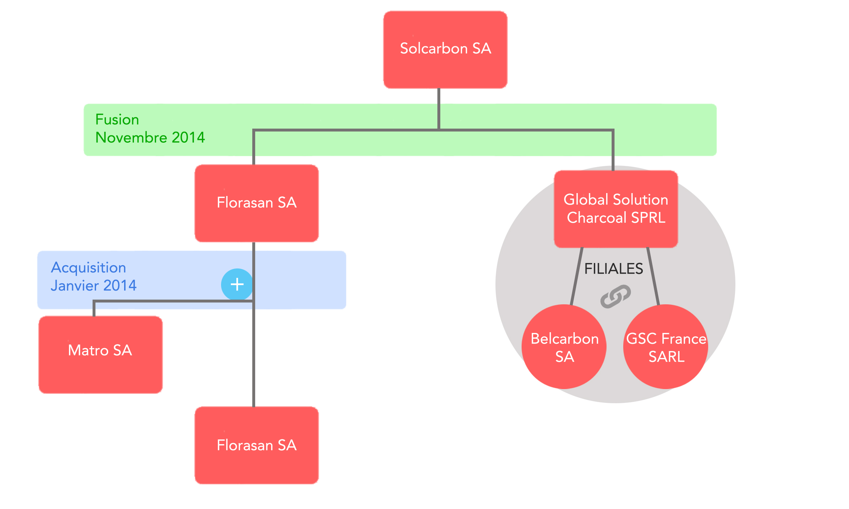
Historique et actionnariat
Le schéma ci-dessous présente la formation historique de Solcarbon.
Figure 1 : Formation historique de Solcarbon.

L’entreprise Solcarbon fut créée en 2014, le 27 novembre, par la fusion de Florasan SA et Global Solution Characoal SPRL. Les actionnaires de la société sont Damien Bindels (25% des parts), Giovani Afflisio (12,25% des parts), Christian Bouvier (12,25% des parts), Guardiola Invest (25% des parts) et la société Bel Bende (25,5% des parts), notamment active dans le pétrole au Nigeria. Le capital de l’entreprise est de 1 010 100 euros aujourd’hui.

Florasan SA
L’entreprise Florasan SA fut créée le 30 avril 2011 par Damien Bindels et Markus Tippkötter. Le capital s’élevait à 62 500 euros ; chacun à hauteur de 50%.
En 2013, Florasan, en quête de croissance, cherche des investisseurs. Guardiola Invest, une banque d’investissement, investit alors 1 million d’euros dans Florasan SA en échange de 33% des parts de la société. Fin 2013, Guardiola rachète les parts de Markus Tippkötter et devient ainsi actionnaire majoritaire à même hauteur que Damien Bindels., Florasan comptait trois employés ainsi que Damien en 2013 avant la fusion. Son siège social était situé à Lasne et ses bureaux à Genappe.
Le chiffre d’affaires de Florasan SA n’a cessé d’augmenter avec les années, passant de 1,5 million en 2011, année de création, à 3,5 millions en 2012, 7,5 millions en 2013 et 13,5 millions en 2014.
Le chiffre d’affaires exceptionnel de 2014 est en partie dû au rachat de Matro SA qui a eu lieu en janvier 2014, suite à une faillite de cette dernière. Avec Matro, Florasan rachète entre autre la marque SOL, acteur clé dans le secteur des barbecues et accessoires de barbecues en Belgique.
Florasan était principalement active sur le marché belge et comptait la majorité de ses clients dans la grande distribution alimentaire : Colruyt, Delhaize et Carrefour. Le rachat de Matro SA, au début de l’année 2014, leur permit, grâce à leur gamme de barbecue et d’allume-feux, d’introduire le marché de la grande surface « bricolage » comme le supermarché Brico.
Comme Solcarbon, le produit phare de Florasan était le charbon de bois, avec une proportion du chiffre d’affaires estimée à 60-70%, le reste du chiffre d’affaires étant complété par les autres combustibles solides vendus par Florasan tels que les bûches, les bûches compactées, les pellets et le bois d’allumage.

Global Solution Charcoal
Global Solution Charcoal SPRL est le deuxième membre de la fusion qui a permis la création de Solcarbon en novembre 2014. Cette entité était composée de trois entités distinctes.
La première, la maison mère, Global Solution Charcoal SPRL fut créée en septembre 2009 par Giovanni Afflisio et Christian Bouvier. Le capital de base était de 18 600 euros et l’objet social « l’achat, la vente en gros ou au détail, l’importation, l’exportation, le stockage, la transformation et la mise en sac, la commercialisation et la négoce dans le sens le plus large de combustibles solides. » En 2010 quatre personnes investissent dans GSC SPRL pour un total de 750 000 euros contre 51% des parts. Fin 2010, dans le but d’exporter son charbon en Europe, la société Bel Bende rachète les parts de ces quatre investisseurs et obtient 51% de l’entreprise.
La deuxième entité est GLOBAL SOLUTION CHARCOAL France SARL. Cette société, après avoir déposé le bilan, fut rachetée en 2010 par GSC SPRL.
La troisième entité est Belcarbon SA. Celle-ci fut créée en 2010 par GSC SPRL avec l’aide d’AGRICON SA, les deux parties possédant chacune 50% des parts. Fin 2011, GSC SPRL rachète les parts d’AGRICON SA.
L’attrait de ces deux sociétés était leur possession de machines d’ensachage, lesquelles leur ont permis d’élargir leur business à la production et l’ensachage. Ces deux filiales font maintenant partie du groupe Solcarbon.
Les bureaux de Global Solution Charcoal étaient situés à Châtelineau, lieu des bureaux actuels de Solcarbon, de même que leur siège social. En plus des deux gérants, GSC SPRL employait trois personnes, Belcarbon comptait 8 employés, de même que Global Solution Charcoal France.
Le chiffre d’affaires de Global Solution Charcoal était de 2,5 millions en 2009 et de 7,5 millions en 2013 pour les trois entités combinées, avec un bénéfice d’environ 150 000 euros.
Les produits vendus par Global Solution Charcoal étaient identiques à ceux vendus par Solcarbon et Florasan, de même que la proportion du chiffre d’affaires réalisé par le charbon de bois.
Ces différents produits étaient vendus soit sous la marque de revendeur telle que Carrefour, soit sous une des quatre marques possédées par GSC SPRL, à savoir King Coal, King Coco, Hansa et Belcarbon.
Avant la fusion, en 2014, le capital des trois entreprises était de 816 000 euros pour Global Solution Charcoal, 550 000 euros pour Global Solution Charcoal France et 350 000 euros pour Belcarbon.

Intérêt de la fusion
Les deux principaux avantages de la fusion sont la consolidation de la position des deux sociétés et la limitation des coûts fixes.
Outre ces deux avantages, il est intéressant de préciser qu’aucun doublon n’a été créé, les deux entreprises se situant dans la même branche d’activité, mais à des niveaux différents et complémentaires, l’une spécialisée dans la partie industrielle (ensachage), l’autre dans la partie commerciale.

Structure organisationnelle
Les trois dirigeants, associés actifs, de l’entreprise, à savoir Damien Bindels, Giovanni Afflisio et Christian Bouvier, partagent la direction de l’entreprise.
Chacun d’eux possède plus de six années d’expérience dans le domaine. Damien Bindels a travaillé pendant quatre années en tant que CEO de Carbobois, avant de lancer Florasan en 2011. Giovanni Afflisio et Christian Bouvier ont lancé GSC en 2009, racheté GSC France et Belcarbon en 2010 et ont été à la tête de ces trois entreprises pendant ces six années.
Etant chacun polyvalent et pouvant agir sur chaque secteur de l’entreprise, ils ont malgré tout leur spécialité.
Damien, responsable « commercial et achats » gère les personnes suivantes : Jean Brusselmans, responsable des barbecues, Nick Pareyt, responsable des allume-feux et Willem Van de Klock, responsable du charbon de bois, sont tous trois des products managers. Robert Marchand s’occupe des ventes aux Pays-Bas ainsi que de quelques gros clients et Lenara Grenadyorova est responsable des achats en Ukraine et en Afrique.
Giovanni Afflisio s’occupe de la production et de la logistique. Adriano Schilardi est responsable de la production de Belcarbon à Châtelineau, avec Carole Afflisio et Tania Bellings. Giovanni Afflisio gère également à distance le centre de Langeac qui occupe deux employés et six ouvriers.
Christian Bouvier, quant à lui, s’occupe des tâches administratives et financières avec David Boulanger, assistés de Valérie Binet et Cindy Robert.

Activité commerciale
Solcarbon fut créée le 27 novembre 2014 ; cependant, le 1er janvier 2014, date de la fusion anticipée, est la date de début de leur activité commerciale.
Le chiffre d’affaires de 2014 est d’environ 20 millions d’euros et le bénéfice de 600 000 euros.

Bureaux et entrepôts
Les bureaux de Solcarbon sont situés à Châtelineau, à côté de leur centre d’ensachage belge, et à Anvers. Solcarbon loue également un autre centre d’ensachage du charbon de bois à Langeac en France et loue trois entrepôts destinés au stockage du bois de chauffage et du charbon de bois. Ceux-ci sont situés à Romedenne, Marcinelle et Alost.

Produits et concurrents
Toute la gamme de produits de l’entreprise est visible sur leur site web (cf. www.solcarbon.com). Ceux-ci sont catégorisables en quatre sections. Le tableau ci-dessous reprend ces quatre sections, avec le pourcentage du chiffre d’affaires associé, l’origine de ces produits et les concurrents de ce secteur.

PRODUIT | % DU CHIFFRE D’AFFAIRE | ORIGINE | CONCURRENTS
Charbon de bois | 65% | Ukraine et Afrique de l’Ouest | Carbobois, Piron
Fire & Winter  Products | 20% | Ukraine | Carbobois, Agricon, Piron, Districoal
Barbecue et accessoires | 10% | Chine | Weber, Barbecook
Allume-feux | 5% | Europe Centrale et de l’Ouest | Carbobois, petits acteurs
Tableau 1 : Produits de Solcarbon selon leur section
Seul le secteur des barbecues connaît une légère croissance, les autres marchés étant déjà saturés.

Fournisseurs et clients
Solcarbon possède une multitude de fournisseurs, dont la localisation géographique se trouve dans le tableau ci-dessus. La clientèle de Solcarbon se constitue essentiellement de la grande distribution. En Belgique, Solcarbon vend ses produits à Colruyt, Delhaize, et Carrefour. En France, leur plus gros client est Carrefour. Solcarbon vend également à de plus petits acteurs, mais reste toujours dans le B2B.

Marketing et avantage concurrentiel
Au niveau communicationnel, Solcarbon ne fait pas de publicité mais est présent sur certains salons spécialisés de bricolage, jardinage, etc. En ce qui concerne l’emballage des produits, le design est soit commandé par le client, soit réutilisé des marques déjà existantes, à savoir King Coal, King Coco, Hansa, Belcarbon, Sol et Coco Sol.
Les deux avantages concurrentiels de Solcarbon selon les dirigeants sont la large gamme de produits de l’entreprise, qui lui permet d’introduire toute sa gamme complémentaire chez un même client, et la globalité de son service (importation, ensachage, stockage, distribution). La taille de ses fonds est également un atout important, permettant à l’entreprise d’acheter en basse saison et de revendre pendant la haute saison.

Stratégie de croissance
L’entreprise a prévu de s’étendre de trois manières : une extension géographique, un gain de part de marché et une extension de sa gamme de produits.
L’entreprise souhaite s’étendre premièrement à un niveau géographique : Solcarbon va s’attaquer au marché hollandais ; au marché allemand grâce à une collaboration avec l’ancien partenaire de Florasan et en France en essayant de conforter sa position.
Deuxièmement, l’entreprise tentera de grandir sa part de marché via le rachat de petites entreprises.
Troisièmement, une extension de la gamme de produit de Solcarbon permettra aussi à l’entreprise de croître, notamment en tentant de devenir le distributeur officiel de la marque Lokki en Europe, marque chinoise spécialisée en barbecue et en matériel de barbecue haut de gamme.

Problématique
La mission confiée lors de mon stage chez Solcarbon, et qui fait l’objet de ce mémoire, était de proposer à l’entreprise un nouveau planning de distribution pour approvisionner son client Carrefour France en sacs de charbon de bois de 2.5 et 5 kg.
La mission incluait notamment de définir les différents points de stockage et de contacter et choisir les transporteurs que nous allions utiliser, ainsi que les routes à utiliser, c’est-à-dire le lien entre les DC’s et les clients.
Le contrat avec Carrefour a été signé en avril 2014 et les détails de ce contrat sont présentés dans la partie 3.2 Données et hypothèses. Le contrat s’étend sur la période 2016-2017.
Solcarbon jusqu’aujourd’hui achetait uniquement son charbon de bois en Afrique de l’Ouest. Celui-ci est du charbon de bois naturel, conditionné dans des sachets d’environs 2000 litres, mis en container, et envoyés par la mer jusqu’à Anvers. De là, Solcarbon l’achemine jusqu’à Châtelineau, site de production de Solcarbon où il est ensaché selon les différentes marques. Il est ensuite expédié par camion vers les différents clients.
Avec l’essor de la responsabilité sociétale des entreprises, Carrefour, afin d’offrir une meilleure traçabilité du produit et d’assurer à ses clients que ses fournisseurs offrent des conditions de travail respectables, a décidé de faire auditer ses fournisseurs. Les fournisseurs actuels de Solcarbon ne répondent pas aux exigences d’audit de Carrefour. L’entreprise Perichin, producteur ukrainien de charbon de bois, avec qui Damien Bindels, Managing Partner de Solcarbon, avait déjà travaillé dans le passé, satisfait ces exigences.
En plus de ce changement de fournisseur, Solcarbon souhaitait également changer de distributeur ou de technique de distribution. Pour livrer Carrefour, Solcarbon passait par des Centrales, c’est-à-dire des entrepôts de stockage, communs à toutes les marques et destinés uniquement aux magasins Carrefour ou par une entreprise intermédiaire, Peltracom. Les marges « volumiques » sur un produit tel que le charbon de bois étant très faibles, chaque dépense supplémentaire concernant la logistique ou le transport se répercute fortement sur le prix de vente ou, si le prix reste identique, sur la marge bénéficiaire. Passer par ces centrales se révèle très onéreux et la qualité du service proposé est trop élevée par rapport au service requis pour gérer et manipuler du charbon de bois. De plus, l’intermédiaire Peltracom n’apportait aucune valeur ajoutée à Solcarbon.
En résumé une demande similaire à celle de 2014 mais décentralisée (237 hypermarchés au lieu d’une dizaine de centrales et un intermédiaire, Peltracom), un nouveau producteur, un conditionnement, un ensachage différent et un transport routier plutôt que maritime sont autant d’éléments qui indiquent un réel intérêt pour Solcarbon de se voir proposer un nouveau Planning de Distribution.

Analyse documentaire et méthodologie

Méthodologie générale
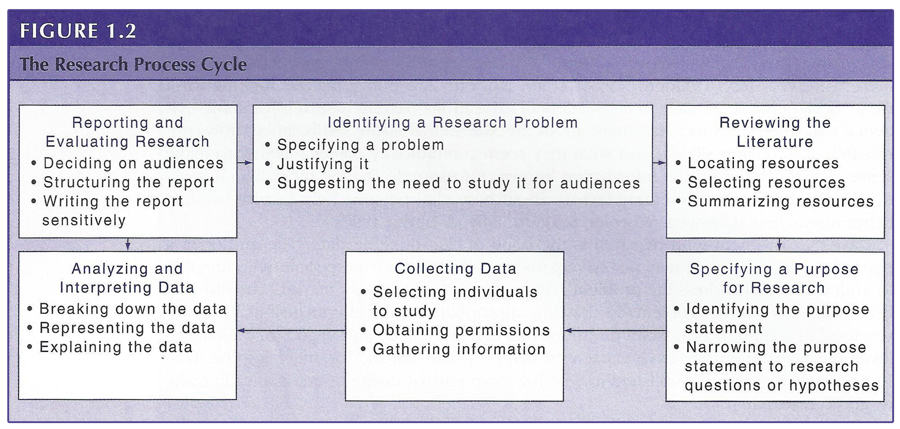
La structure et méthodologie de ce mémoire sont similaires au Research Process Cycle proposé par John W. CRESWELL. (Creswell, 2012, pp. 8-11)
Figure 2 : The Research Process Cycle
Source : Creswell, J. (2012). p. 8

La première étape de ce processus est l’identification du problème. Cette étape a été réalisée dans le chapitre 1.2 Problématique. L’étape suivante, objet de ce chapitre, est le Reviewing the Litterature.
Préciser le but de la recherche constitue la troisième phase. L’objectif de cette phase est de définir les décisions à prendre, choisir la manière de prendre ces décisions, la procédure et indiquer le type de résultats que l’on espère trouver. Les sections suivantes de la partie actuelle présenteront cette phase.
La quatrième étape de ce processus est la collecte des données. Nous ne consacrerons pas exclusivement un chapitre à cette étape, mais la plupart des chapitres commenceront par une section « Récolte des données » dans laquelle nous exposerons la manière de récolter celles-ci ainsi que leur contenu.
La cinquième étape, à savoir l’analyse et l’interprétation des données, constituera le cœur de ce mémoire. La troisième partie présentera la structure de ma modélisation tandis que la quatrième partie décrira les techniques de résolution et de traitement des données et présentera une analyse autant mathématique qu’économique de ces résultats.
Finalement, la dernière étape de « Reporting et Evaluating » sera abordée dans la fin de la partie 5 (Discussions), et lors de la conclusion.

Supply Chain Planning
Pochet et Wolsey définissent un Production Planning de la manière suivante : « the planning of the acquisition of the resources and raw materials, as well as the planning of the production activities, required to transform raw materials into finished products meeting customer demand in the most efficient or economical way possible. » (Pochet et Wolsey, 2006, p.3)
Ils définissent également un Supply Chain Planning comme : « similar to production planning, but extends its scope by considering and integrating procurement and distribution decisions. Supply chain design problems cover a longer time horizon and include additional decisions such as the selection of suppliers, the location of production facilities, and the design of the distribution system. » (Pochet et Wolsey, 2006, p.3)
Au vu de ces deux définitions et des tâches à réaliser proposées par la « Supply Chain Matrix » (Pochet et Wolsey, 2006, p. 69) telles que « Supplier Selection, Physical Distribution Structure, Contracts, Master Production Scheduling, Lot-Sizing and Distribution Planning » notre problématique peut être définie comme un problème de Supply Chain Planning, de moyen voir long terme.

Décisions à prendre
En vue de résoudre notre problématique, des décisions doivent être prises, lesquelles se révèlent assez identiques à celles à prendre pour résoudre un Strategic Network Design Problems, cas particulier d’un Supply Chain Planning Problem (Pochet et Wolsey, 2006, p. 71). Ces décisions sont les suivantes :
- les quantités à produire chaque semaine (assez fixes mais légèrement variables) ;
- la localisation de nos points de stockage ;
- le planning d’approvisionnement de l’usine de production jusqu’aux DC’s ;
- la satisfaction des différentes capacités de stockage
- les « routes » à utiliser pour livrer les clients à partir des différents DC’s
- les quantités transportées sur ces routes.
Ces décisions seront tantôt dynamiques, les routes utilisées et les quantités transportées pouvant varier de semaine en semaine, tantôt statiques, le choix de localisation d’un DC étant fixe pour toute l’année.

Optimisation mathématique
La technique choisie pour prendre ces décisions est une optimisation mathématique. L’optimisation mathématique est définie par INFORMS comme « the selection of a best element (with regard to some criteria) from some set of available alternatives ». (INFORMS Computing Society, 2014)
L’optimisation mathématique présente une approche positiviste qui se prête bien à ce type de problème et à la situation qui nous concerne. En effet, afin de pouvoir modéliser un problème, une entreprise ou une situation économique, il est nécessaire de pouvoir transformer une réalité physique en chiffres, c’est-à-dire en une réalité mathématique.
Des données chiffrées concernant la production, la demande et les capacités de stockage étaient disponibles. De même, les coûts de transports entre les différents DC’s jusqu’aux différents clients sont également des chiffres qu’il m’était possible d’obtenir. De plus, la découpe du territoire français par département et l’utilisation de ceux-ci comme échelle de prix est une technique unanimement utilisée dans le transport routier français et qu’il m’était facile de reprendre dans le cas d’une modélisation.
Cette étude sera donc majoritairement quantitative. Toutefois, certains aspects, qui ne peuvent être réduits en nombre ou dont l’estimation est trop complexe (exemple : stabilité de l’économie ukrainienne), seront parfois discutés.
L’objectif de ce modèle sera de donner une estimation de coût total à un Planning de Distribution à mettre (potentiellement) en place, prenant en compte les coûts de stockage, de manutention, de transport, d’ouverture des DC’s, etc.
En langage mathématique, un problème d’optimisation peut se présenter sous la forme :
$$max \{f\left(x\right) :x∈X , g(x)≤0 , h\left(x\right)=0\}$$

où $X$ est un sous-ensemble de $R^{n}$ et est dans le domaine de $f$, $g$ et $h$.

Les relations $x∈X , g\left(x\right)≤0$ et $h\left(x\right)=0$ sont nommées contraintes et $f$ est nommée fonction objective. (INFORMS Computing Society, 2014)

Modèles similaires
L’article « Facility location models for distribution planning » de C.H. AIKENS dans la revue European Journal of Operational Research a été particulièrement utile afin de construire le modèle « Solcarbon ». En effet, ce modèle pourrait être considéré comme une combinaison entre le « simple uncapacitated multi-echelon facility location model » (Aikens, 1985, pp. 266, 267), le « multicommodity uncapacitated facility location model » (Aikens, 1985, p. 268) et le « capacited facility location problem » (Aikens, 1985, pp. 270, 271). Ceux-ci présentant chacun une particularité du modèle « Solcarbon ».
L’article « A location-inventory model for large three-level supply chains » propose également une solution intéressante et applicable à notre problème, mais est prédisposée à résoudre des problèmes de grandes tailles (par exemple, pour des entreprises comptant 1000 clients). (Tancrez et al., 2012, pp. 485-502)
Le Mixed integer and multiple objective programming model to analyze coal handling in New England propose aussi une solution intéressante à un problème similaire au nôtre, mais est adapté à une problématique plus complexe, laquelle présente entre autres une gestion des nœuds, est multi-objective et gère un modèle d’une très grande taille (Osleeb et Ratick, 1983, pp. 302-313).
Finalement, la lecture de l’article « Production–distribution planning in supply chain considering capacity constraints » aide également à la compréhension de ce mémoire. L’article en question propose un planning de production et de distribution assez complets, prenant par exemple en compte une gestion de la Bill of Material des produits (Lee et Kim, 2002, pp. 169-190).

Outil d’aide à la décision
Vu la complexité du problème et le souhait des dirigeants de Solcarbon de garder une solution réutilisable dans le temps, le logiciel informatique, outil d’aide à la décision AIMMS, sera utilisé pour la résolution de ce modèle mathématique.
Un DSS, Decision Support System, est défini par Crossland comme « a computer-based system that combines data and decision logic as a tool for assisting a human decision-maker. It usually includes a user interface for communicating with the decision-maker. A DSS does not actually make a decision, but instead assists the human decision-maker by analyzing data and presenting processed information in a form that is friendly to the decision-maker. » (Crossland, 2008, p. 232)
Comme l’a bien précisé Crossland, le système ne prend pas de décision mais assiste l’humain dans cette démarche. D’ailleurs, quelques discussions quant aux résultats proposés par ce modèle sont exposées à la fin de ce mémoire (cf. 5. Discussions).

Modélisation

Récolte des données
La majorité des données qu’il a été nécessaire de récolter pour la réalisation de cette modélisation se retrouvent dans les différents paramètres de celle-ci.
La récolte la plus fastidieuse fut celle des coûts de transport entre les différents DC’s et les clients. Les données, une fois récoltées, doivent ensuite être traitées afin d’être utilisables par le modèle.
Quant à la récolte en elle-même, celle-ci a dû se faire auprès de différents logisticiens français. La communication se réalisait autant par téléphone que par email ; de plus, certaines réunions ont également eu lieu.
Il fut également nécessaire de contacter le producteur ukrainien pour obtenir le coût de transport Ukraine-France vers les différents DC’s.
La durée nécessaire à l’obtention de la totalité de ces données fut d’environ deux mois.

Données et hypothèses
Les sections suivantes décriront les données utilisées et les hypothèses établies, niveau par niveau. Ce point suivra l’enchaînement suivant : la demande des clients, la production, le stockage, l’approvisionnement et la livraison.

Demande
Le contrat signé entre Carrefour et Solcarbon stipule que Solcarbon doit approvisionner les hypermarchés de la marque présents sur le territoire français, recensés au nombre de 237 le 31 décembre 2014.
Carrefour demande également à Solcarbon de leur proposer deux références de produits. Un sac de charbon de bois de contenance de 2,5 kg et un sac de contenance de 5 kg. Ces sacs doivent être à l’effigie de la marque Carrefour.
Les quantités commandées par Carrefour pour chaque référence sont de 360 000 sacs de 2.5 kg et de 520 000 sacs de 5 kg par année.
 | Sacs | Tonnes
2,5 kg | 360 000 | 900
5 kg | 520 000 | 2 600
Tableau 2 : Commande Carrefour

Production
Concernant la production, l’entreprise avec qui Solcarbon a décidé de travailler est le producteur ukrainien Perichin. Celui-ci possède une capacité de production d’environ 1 000 tonnes par mois ; son charbon est séché industriellement (dans des fours) et celui-ci est ensaché directement après la production, selon le design fourni par Carrefour.
Les sacs nous seront envoyés sous forme de doubles palettes. Une palette mesurant 80x120 cm de surface et 1m20 de hauteur, le producteur Perichin superposera deux palettes l’une sur l’autre, et les emballera de manière à former une double palette uniforme de 2m40 de hauteur. Le poids d’une double palette équivaut à environ 350 kg. Le producteur emballera 140 sacs de 2,5 kg par double palette et 70 sacs de 5 kg.
Une contrainte à prendre en compte est la période de production imposée par le producteur Perichin. 100% de la commande devra être produite et livrée pour la fin du mois de décembre, avant le début de la haute saison. L’entreprise Solcarbon devra donc produire de septembre à décembre, pendant la basse saison, stocker l’entièreté de la production et livrer celle-ci à partir de février.
Les sacs produits seront immédiatement envoyés dans les DC’s pour deux raisons. Premièrement, Perichin ne dispose pas d’espace de stockage. Deuxièmement, Solcarbon, vu la relative instabilité de l’Ukraine et de son économie, préfère acheminer rapidement ses produits dans l’Union Européenne et si possible à des endroits les plus proches possible des points de distribution, c’est-à-dire la France.

Stockage
La nécessité de stocker est particulièrement présente dans cette situation, vu que la production doit être décalée dans le temps par rapport à la demande finale. De plus, l’acheminement de l’usine devant se faire par 32 palettes, et les clients pouvant faire des commandes de tailles inférieures, un stockage intermédiaire, ou au minimum un Decoupling Point est nécessaire.
La quantité de palette à stocker est d’environ 10 000 palettes, soit 2 570 palettes de 140 sacs de 2.5 kg et 7 430 palettes de 70 sacs de 5 kg.
Etant donné que les palettes peuvent être gerbées, superposées par deux et que la surface d’une palette est de 0,96 m², la superficie nécessaire est d’environ 5000 m². A cause de la détérioration des produits face à l’humidité, les palettes doivent être entreposées à l’intérieur.
Au niveau de la localisation des entrepôts de stockage, notre première proposition fut de stocker le charbon de bois dans un pays d’Europe de l’Est, tel que la Slovaquie, état membre de l’Union Européenne et ayant un coût salarial plus faible qu’en Europe de l’Ouest. Cette proposition fut refusée car les dirigeants ne souhaitaient pas prendre le risque d’un futur approvisionnement de longue distance, pendant la haute saison.
La deuxième proposition a été de stocker les produits dans les entrepôts propres à l’entreprise. Cette proposition a également été contestée vu la capacité déjà saturée de l’entreprise. Il sera néanmoins étudié au point 5.2.2 Stockage supplémentaire en Belgique la possibilité d’acheter un espace de stockage supplémentaire près de Charleroi et les coûts de stockage et de livraisons relatifs à cette option.
La troisième proposition, qui sera étudiée dans ce travail, fut de stocker le charbon de bois dans des entrepôts français afin qu’il soit redistribué à un faible coût par après. Ces entrepôts peuvent être soit des entreprises ayant uniquement un espace de stockage, soit des entreprises avec un espace de stockage et une flotte de camions pour les livraisons.

Approvisionnement
Le transport Ukraine-France (ou limitrophe) se fera par camion complet, de 32 palettes, immédiatement après la production. L’approvisionnement sera donc régulier, de septembre à décembre (+- 20 camions par semaine pendant 15 semaines) et les camions seront uni-références, c’est-à-dire ne contenant que des sacs de même contenance.
Le coût d’un camion Ukraine-France varie entre 1400 et 1700 euros selon la destination exacte.

Livraisons
La livraison aux hypermarchés doit se faire par lots de 8, 16, 24 ou 32 palettes. Autrement dit, les livraisons se feront par camion complet s’arrêtant à plusieurs destinations, avec 8 palettes minimum par destination.
Vu qu’aucun partenariat avec des logisticiens n’est déjà en place, la localisation des points de stockage, de même que les coûts de livraisons de ces entrepôts aux clients, sont encore inconnus.

Description du modèle
Dans le but de rester le plus proche possible de la réalité économique de Solcarbon et sur base des articles présentés dans le chapitre 2.5 Modèles similaire nous avons défini un modèle propre à Solcarbon.
Egalement, l’objectif premier de ce modèle étant la sélection des lieux de stockage et des routes à utiliser, et non la réactivité de notre modèle face à une demande variante, la demande que nous utiliserons sera déterministe et non stochastique. En plus de cela, vu la spécificité dans la manière de commander des hypermarchés, travailler avec une demande déterministe paraît réaliste. Ceux ci doivent en effet passer l’entièreté de leur commande avant le début de la haute saison.
L’unité de volume utilisée étant la palette (environ 2,5 m³), et celle-ci ne pouvant pas être divisée, certaines variables seront en « Integer ». La majorité des variables étant cependant définies « non-négativement » ce problème peut être catégorisé de MILP, Mixed Integer Linear Problem.
Ce modèle aidera donc à l’optimisation d’un Distribution Planning Problem/Facility Location Problem comprenant 1 centre de production, 11 possibilités de stockage et 206 clients à satisfaire.
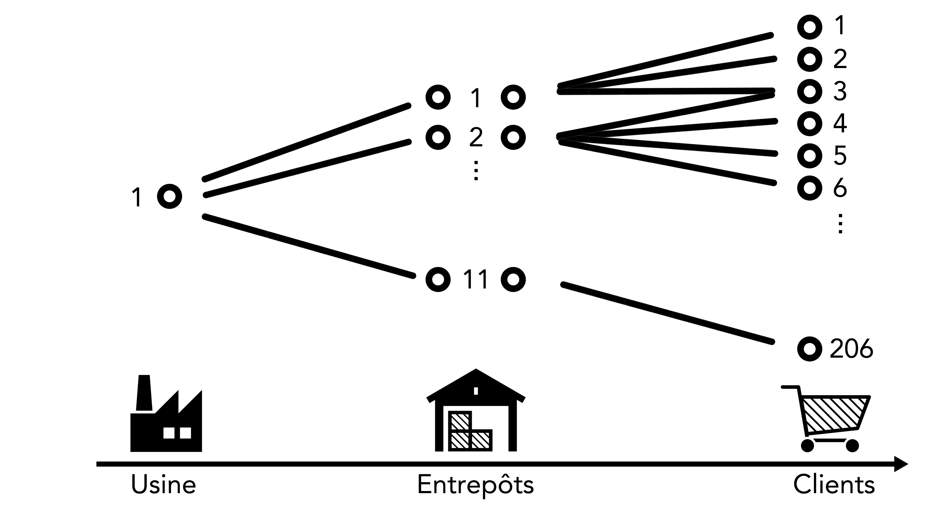
Figure 3 : Schématisation de la distribution

Résumé du modèle
La section ci-dessous présente la quasi totalité des indices, des paramètres, des variables, des contraintes et la fonction objective. Les éléments qui ne sont pas décrits ci-dessous sont ceux présentant un moindre intérêt ou sont des variables secondaires (implémentées dans le modèle uniquement pour obtenir plus rapidement certaines informations). La section suivante (3.3.2 Description complète) décrira de manière détaillée le rôle et les valeurs de chaque élément.

Indices
Nom | Ensemble |  | Définition |  | Explication
Produit | P | {1,2} |  | 2 références : sacs de 2.5 kg et 5 kg.
Client | I | {1…206} |  | 206 hypermarchés en France répertoriés dans notre fichier commandes 2014
DC | J | {1…11} |  | Logisticiens. Ces centres sont autant des points de stockage que le point de départ des livraisons.
Lot | L | {1…5} |  | 5 tailles de lot possibles : 0, 8, 16, 24 et 32
Semaine | T | {1…52} |  | Période : semaine ; horizon : 52 semaines = une année
Mois | M | {1…13} |  | Uniquement pour les pics de stockage. Je considère qu’il y a 13 mois dans une année et que les mois sont tous de 4 semaines.
Tableau 3 : Liste des Indices

Paramètres
Nom | Indice | Explication
Demande | p,i,t | Demande de produit p du client i au temps t
CoutTransportII | i,j,l | Coût de transport du DC j au client i et selon la taille du lot l
CoutTransportJ | j | Coût de transport Ukraine-DC, variant de 1400 euros à 1700 euros
CoutStock | j | Coût de stockage par palette par mois
CoutManu | j | Coût de manutention d’une palette
CapaciteDC | j | Capacité maximale disponible dans chaque DC
TailleLot | l | Les valeurs données aux différentes tailles de lot sont de 0, 8, 16, 24 et 32 palettes
ProductionMin | t | Production minimale de l’usine par semaine lorsque la production est lancée
ProductionMax | t | Production maximale par semaine
NbreDCOuvertMax |  | Ce paramètre définira le nombre maximum de DC’s que le modèle pourra ouvrir (entre 1 et 11)
CoutLien |  | Ce paramètre servira dans le chapitre 4.5 Valeur CoutLien dans le but de diminuer le nombre de double liaisons client-DC’s
Tableau 4 : Liste Paramètres

Variables

Nom | Indice | Définition | Explication
QuantiteIJ | p,i,j,l,t | $$≥0$$ | Quantité de palettes de produit p transportée du DC j au client i, par taille de lot l, à la semaine t
QuantiteJ | p,j,t | $$≥0$$ | Quantité de palettes de produit p transportée entre l’Ukraine et le DC j à la semaine t
Production | p,t | $$≥0$$ | Quantité de palettes de produit p produite à la semaine t
StockDC | p,j,t | $$≥0$$ | Stock de palettes de produit p, présent au DC j à la semaine t
OuvertureDC | j | Binaire | Vaut 1 si le DC j est ouvert (toute l’année), 0 sinon
Y | i,j,l,t | Binaire | Variable binaire utilisée dans le modèle pour permettre le choix de la taille du lot
CamionsJ | p,j,t | Entier naturel | Nombre de camions de produit p allant de du producteur au DC j à la semaine t
StockMois | m,j | $$≥0$$ | Stock maximum contenu dans un DC j pendant les 4 semaines du mois m
Tableau 5 : Liste Variables

Contraintes

EquilibreProd

$${Production}_{p,t}=\sum_{J}{{QuantitéJ}_{p,j,t+1}} ∀p ; ∀t$$

EquilibreDC
${QuantitéJ}_{p,j,t}+{StockDC}_{p,j,t-1}=\sum_{i}{\sum_{l}{{QuantitéIJ}_{p,i,j,l,t}}}+{StockDC}_{p,j,t} ∀p; ∀j; ∀t$

EquilibreClient
$\sum_{j}{\sum_{l}{{QuantitéIJ}_{p,i,j,l,t}}}={Demande}_{p,i,t} ∀p; ∀i; ∀t$

GestionDesLots
$Y_{j,i,l,t }*{TailleLots}_{l}=\sum_{p}{{QuantitéIJ}_{p,,ij,l,t}} ∀j; ∀i; ∀l; ∀t$

GestionDesLots2

$$\sum_{j}{\sum_{l}{Y_{i,j,l,t }}}=1 ∀i; ∀t$$

TransfoCamions

$$\frac{{QuantiteJ}_{p,j,t}}{32}={CamionsJ}_{p,j,t} ∀p; ∀j; ∀t$$

Capacite

$$\sum_{p}{{StockDC}_{p,j,t}}≤{CapaciteDC}_{j} ∀j ; ∀t$$

StockMaxMois

$${StockDCMax}_{m,j}≥\sum_{p}{{StockDC}_{p,j,t}} ∀m; ∀j; ∀t ∈ \left(m-1\right)*4<t≤m*4$$

ProductionMini

$$\sum_{p}{{Production}_{p,t}}≥{ProductionMin}_{t} ∀t$$

ProductionMax

$$\sum_{p}{{Production}_{p,t}}≤{ProductionMax}_{t} ∀t$$

OuvertureDC

$$\sum_{p}{\sum_{t}{{QuantiteJ}_{p,j,t}}}≤{OuvertureDC}_{j}*\sum_{p}{\sum_{i}{\sum_{t}{{Demande}_{p,i,t}}}} ∀j$$

LienDemand

$$\sum_{p}{\sum_{l}{\sum_{t}{{QuantiteIJ}_{p,i,j,l,t}}}}≤{Lien}_{i,j}*\sum_{p}{\sum_{t}{{Demande}_{p,i,t}}} ∀i, ∀j$$

NbreDCOuvert

$$\sum_{j}{{OuvertureDC}_{j}}≤NbreDCOuvertMax$$

Fonction objective

MINIMISER
Coût de Stockage
$$\sum_{m}{\sum_{j}{\left({StockMois}_{m,j}*{HoldingCostDC}_{j}\right)}}$$

Coût de Manutention
$$+\sum_{p}{\sum_{j}{\sum_{t}{({QuantitéJ}_{p,j,t}*{HandlingCostJ}_{j})}}}$$

Coût d’Approvisionnement
$$+\sum_{p}{\sum_{j}{\sum_{t}{({CamionsJ}_{p,j,t}*{CoutTransportJ}_{j})}}}$$

Coût de livraisons
$$+\sum_{p}{\sum_{j}{\sum_{i}{\sum_{l}{\sum_{t}{({QuantitéJI}_{j,i,l}*{CoutTransportJI}_{p,j,i,l,t})}}}}}$$

Description complète

Indices

Indice p - Produits
$$p ∈\left\{1,2\right\}$$
L’indice p représente les produits. L’ensemble P contient deux différents produits. Les deux produits sont en réalité identiques, mais la taille et la contenance de l’emballage varieront, raison pour laquelle il est indispensable de les différencier. Les produits seront toujours conditionnés sous forme de palettes et chaque palette ne contiendra qu’un seul type de produit.

Indice p | 1 | 2
Produits | Sacs de 2,5 kg | Sacs de 5 kg
Tableau 6 : Indice p

Indic i - Clients
$$i ∈\left\{1,…,I\right\} ; I=206$$
L’indice i représente les clients. Chaque client représente un hypermarché Carrefour, présent sur le territoire français. L’ensemble I représente le parc d’hypermarchés Carrefour.
Comme le montre le fichier pdf placé en annexe, 237 hypermarchés de l’enseigne étaient comptabilisés sur le territoire français en date du 31 décembre 2014 et sont donc à livrer par Solcarbon.
Pour cette problématique et dans ce modèle, nous considérerons que les clients à servir sont au nombre de 206. Le fichier de demande que nous possédons et nous permettant d’estimer au mieux la répartition de la demande (autant géographique que temporelle) contient 206 hypermarchés Carrefour. Il m’a paru plus judicieux de laisser ce nombre à 206 plutôt que de créer 31 nouveaux clients et la demande associée. Choix également soutenu par les dirigeants de Solcarbon afin de baser notre analyse sur des données existantes.
Pour ce travail, nous ne nous intéresserons qu’au département sur lequel sont situés ces magasins ; la ville ou l’adresse exacte ne nous intéresse pas. Dans le modèle et comme le montre le tableau en Annexe 8, les clients sont triés selon leur localisation départementale. Les départements français étant au nombre de 96 en France métropolitaine et les indices i au nombre de 206, plusieurs indices i peuvent se référer à un même département. Cet indice permet également au modèle d’établir les coûts de transport.
La carte suivante représente la densité de clients (hypermarchés) par département. Le nombre de hypermarchés utilisés pour la réalisation de cette densité est 206.
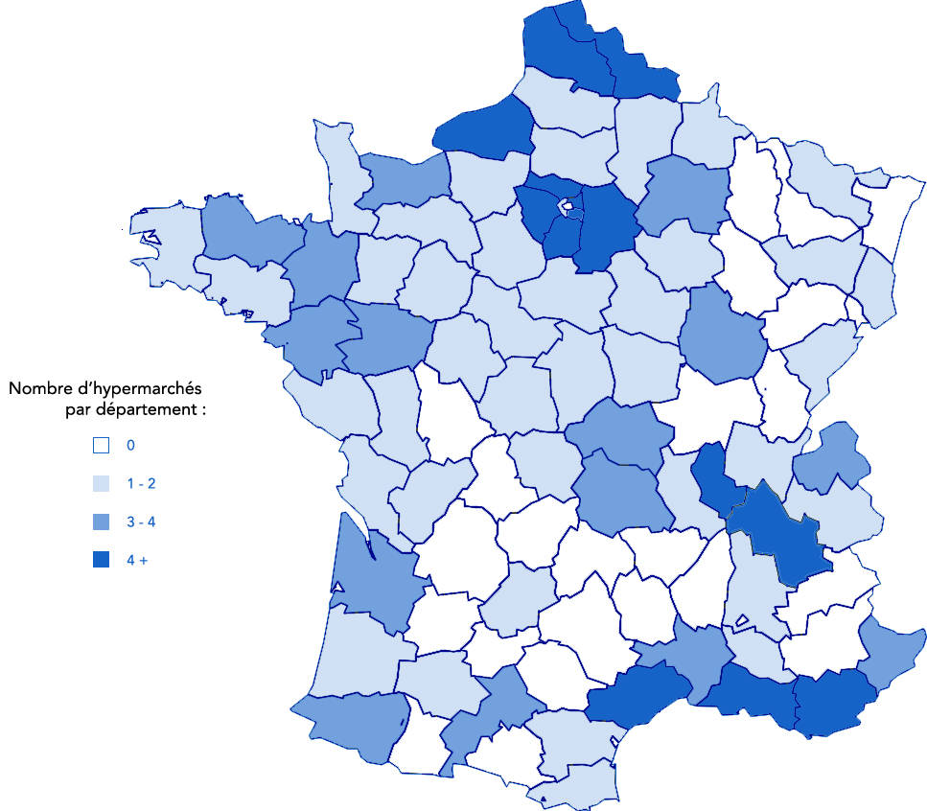
Figure 4 : Densité d’hypermarchés par département
Source : Annexe 6, p. xxxvi

La liste des hypermarchés utilisés avec l’indice, la ville et le département correspondant est accessible en annexe.

Indice j - DC
$$j ∈\left\{1,…,J\right\} ; J=11$$
L’indice j représente les DC’s. L’ensemble J a été établi au nombre de 11. Ces DC’s sont soit des entrepôts possédant une flotte de camions pouvant assumer la livraison, soit de « simples » entrepôts, qui sous-traiteront la livraison.
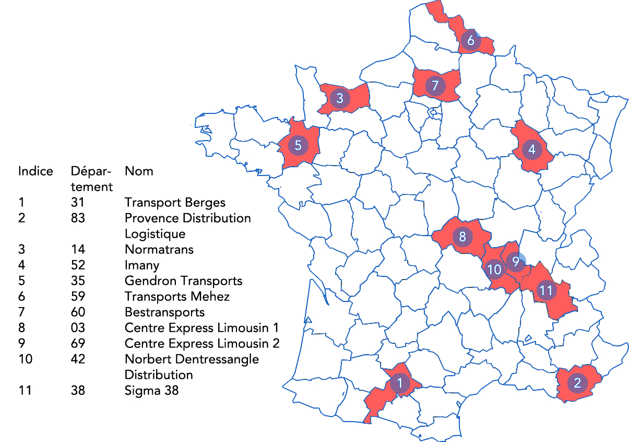
Les différents logisticiens, de même que leur localisation, est présentée sur la figure suivante :

Figure 5 : Localisation des DC’s
Si l’on met en parallèle la carte précédente avec la carte de densité d’hypermarchés par département on remarque que les logisticiens ont été contactés là où la demande était plus élevée.

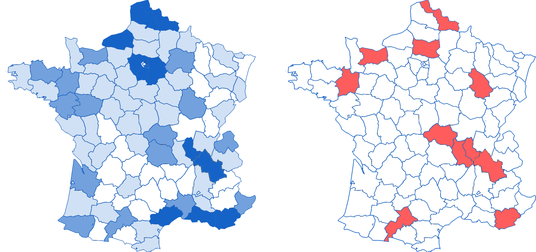
Figure 6 : Comparaison entre la carte de densité d’hypermarchés et la localisation des DC’s
Source : Figure 4 et 5
La direction de Solcarbon souhaitait que la recherche porte spécifiquement sur des petits logisticiens, présentant un coût très probablement plus faible que les prestataires global, de « renom ». La direction désirait en effet se détacher de logisticiens tels que Logidis, travaillant déjà comme Centrale Carrefour, se dotant d’un service de très bonne qualité et réalisant un suivi précis des produits mais présentant une tarification très élevée. Des prestataires comme Logidis offrent un suivi et une gestion des stocks de trop haute qualité par rapport à ce qu’une palette de charbon de bois requiert.
La section 5.2.1 du chapitre Comparaison avec d’autres scénarios comparera néanmoins le budget obtenu avec cette étude (ce modèle) au budget proposé par un prestataire « global » comme Logidis, à savoir Kuehne Nagel.

Indice l - Lots
$$l ∈\left\{1,…,L\right\} ; L=5$$
L’indice l représente une taille de lot, un nombre de palettes.
Ces indices correspondent à cinq différentes tailles de lot qui seront précisées dans la section 3.3.2.2.9 TailleDeLot_{l}. Chaque taille de lot correspond à un nombre de palette.
L’intérêt de travailler avec différentes tailles de lots est de pouvoir effectuer une échelle de prix selon le taux de remplissage du camion.

Indice t - Temps
$$t ∈\left\{1,…,T\right\} ; T=52$$
L’indice t représente la période. Chaque période représente une semaine et l’horizon de temps du modèle correspond à une année.
Le choix de période de la semaine a été choisi car les commandes à livrer n’ont jamais lieu deux fois par semaine mais se déroulent parfois à une semaine d’intervalle. La production quant à elle se décide au mois. Un découpage de l’année supérieure à la semaine n’aurait donc pas présenté d’intérêt car il ne nous aurait pas rapproché de la réalité.
La production a lieu d’août à octobre ; pour le mois d’août de l’année qui suit, tous les stocks sont censés être vides et la production peut redémarrer par la suite. Pour cette raison, l’horizon d’une année a été choisi. Les impacts d’une année à l’autre sont quasi inexistants (stocks résiduels).

Indice m - Mois
$$m ∈\left\{1,…,M\right\} ; M=13$$
L’indice m représente également une période. Cette période représente un mois et l’horizon de temps est le même que pour l’indice précédent.
La tarification utilisée par les logisticiens est « à la palette, par mois, au pic du mois ». L’expression « au pic du mois » désigne le moment du mois où le niveau de stock est le plus élevé. C’est uniquement pour cette raison qu’une deuxième périodicité est utilisée, pour la tarification des logisticiens. Cet indice fut défini avec 13 occurrences, par facilité, afin d’égaliser un mois à quatre semaines.

Paramètres

Demande_{p,i,t}
Le fichier de demande, utilisé dans le modèle AIMMS, est présent en annexe. L’objectif de ce paramètre Demande_{p,i,t} est de représenter et d’estimer la demande qui aura lieu en 2016.
La manière de réaliser la commande est assez particulière pour le charbon de bois dans les Hypermarchés. Les hypermarchés Carrefour doivent, avant le début de la haute saison, établir et fournir leur planning de commande précis pour l’entièreté de la saison. De plus, ceux-ci ne peuvent commander que par multiple de huit palettes.
Ce système de commandes, peu avantageux pour Carrefour, l’est en revanche pour Solcarbon et facilite la planification de la distribution. Ce système est uniquement possible dans des grandes surfaces telles que les hypermarchés, possédant une capacité de stockage conséquente.

Origine
Afin d’estimer cette demande pour 2016, deux fichiers que possède Solcarbon sont intéressants. Le premier présente les commandes réalisées en 2014 par les Hypermarchés Carrefour, via l’intermédiaire Peltracom, le deuxième est l’appel d’offre de Carrefour présentant une estimation des quantités 2016-2017. (cf. Annexe 6)
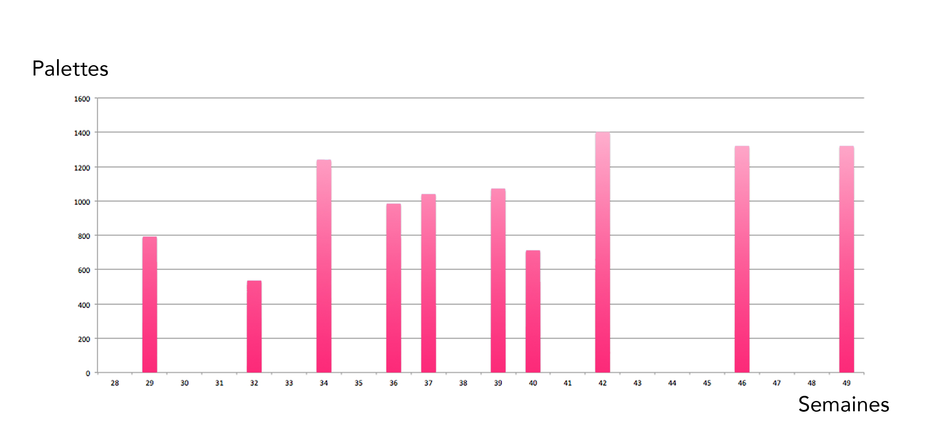
Le graphe suivant présente les livraisons effectuées par Solcarbon en 2014 selon le temps.

Figure 7 : Livraisons hypermarchés 2014
La semaine 29 correspond aux dates du 15 février 2016 au 22 février 2016.
Nous pouvons voir sur ce graphe qu’il n’y a eu que 10 livraisons (10 semaines de livraison) et que ces livraisons sont assez saccadées. De plus, en divisant la totalité du nombre de palettes par 32 (équivalent à un camion complet) on remarque qu’environ 300 livraisons de camions complets ont eu lieu sur l’année.
Le tableau suivant présente la somme des ventes de 2014 de sacs de 2,5 ; 5 et 6,5 kg.
 | Sacs | Tonnes | Palettes
2,5 kg | 338 240 | 845,6 | 2 416
5 kg | 395 430 | 1 977,15 | 5 649
6,5 kg | 126 954 | 825,2 | 2 351
Tableau 7 : Commande Carrefour 2014

Le tableau suivant présente l’estimation pour 2016 de la commande de Carrefour, arrondi à la centaine.
 | Sacs | Tonnes | Palettes
2,5 kg | 360 000 | 900 | 2 600
5 kg | 520 000 | 2 600 | 7 500
Tableau 8 : Commande Carrefour 2016

Transformation
Comme on peut le remarquer dans les tableaux 7 et 8 de la section précédente, l’estimation pour 2016 est légèrement inférieure aux commandes 2014 pour les sacs de 2,5 kg et supérieure de 1 800 palettes pour les sacs de 5 kg.
La différence de sacs de 5 kg correspond, avec une différence de 600 palettes, à la quantité de palette de sacs de 6,5 kg vendus en 2014.
Dans le but de garder un fichier utilisable et le plus proche possible de la réalité, plutôt que de créer ou de multiplier par un certain pourcentage, j’ai sommé les colonnes de 5 kg et 6,5 kg du fichier de commande 2014 pour former la colonne 5 kg du fichier de demande 2016 du modèle (cf. Annexe 9). De cette manière, nous gardons également des commandes réalisées par multiple de 8.
Valeur utilisée dans le modèle :
 | Sacs | Tonnes | Palettes
2,5 kg | 338 240 | 845,6 | 2 416
5 kg | 560 000 | 2 800 | 8 000
Tableau 9 : Demande transformée 2016

CoutTransportJ_{j}
CoutTransportJ_{j} représente le coût du transport par camion entre le producteur Ukrainien Perichin, et les différents DC’s. Son coût est calculé par camion et non par palette car les camions sont toujours complets pour l’approvisionnement entre l’Ukraine et les DC’s.
Le tableau suivant présente les coûts d’approvisionnement selon les DC’s.
Indice j | Prix [euros/camion]
1 | 1700
2 | 1400
3 | 1600
4 | 1400
5 | 1700
6 | 1400
7 | 1500
8 | 1450
9 | 1400
10 | 1450
11 | 1450
Tableau 10 : Coûts d’approvisionnement

CoutTransportIJ_{i,j}
Certaines feuilles tarifaires reçues des logisticiens sont aussi présentes en Annexes 10 à 13, pp. lvi-lix.
A la lecture de ces différents tableaux en annexes, vous pourrez remarquer deux caractéristiques assez logiques, communes à tous les logisticiens : un coût marginal décroissant selon les quantités augmentent et un coût plus faible lorsque le département de livraison est proche géographiquement du département d’origine.
Afin de donner une estimation de la tarification française, le tableau suivant présente la tarification marginale minimale, moyenne et maximale pour des livraisons de 8, 16, 24 et 32 palettes.
 | Min [euros] | Moyenne [euros] | Max [euros]
8 Palettes | 11.25 | 20.88 | 32.38
16 Palettes | 8.13 | 14.67 | 21.25
24 Palettes | 7.08 | 11.98 | 17.96
32 Palettes | 6.25 | 10.52 | 16.25
Tableau 11 : Aperçu de la tarification des livraisons

CoutStockage_{j}
Le premier paramètre de coût relatif au stockage est CoutStockage_{j}.
Le tableau suivant présente le coût de stockage des différents DC’s.
Indice j | 1 | 2 | 3 | 4 | 5 | 6 | 7 | 8 | 9 | 10 | 11
CoutStockage_{j} [euros/(palette*mois)] | 6 | 8,5 | 4,9 | 3,5 | 3,5 | 5,3 | 5 | 7 | 7 | 4 | 1,5
Tableau 12 : Coût de stockage
Ce coût, comme précisé dans la section 4.3.2.1.6 Mois - M, sera à multiplier par le niveau de stock « au pic du mois » de chaque DC.

CoutManu_{j}
Le second paramètre de coût relatif au stockage est CoutManu_{j}.
Le tableau suivant présente le coût de manutention des différents DC’s.

Indice j | 1 | 2 | 3 | 4 | 5 | 6 | 7 | 8 | 9 | 10 | 11
CoutManu_{j} [euros/palette] | 3 | 5 | 5 | 6,25 | 4,5 | 5 | 5 | 4 | 4 | 4,2 | 2
Tableau 13 : Coût de manutention
Ce coût est généralement décomposable en coûts d’entrée et de sortie.
Ces deux coûts sont sommés dans notre situation car le moment de la facturation a peu d’importance. En effet, l’analyse que je réalise possède un budget annuel, et non mensuel ou hebdomadaire et chaque palette entrée en stock doit, si possible, être sortie pour la fin de la saison. L’objectif est un stock nul à la fin de la saison.

Capacite_{j}
La capacité dépend du DC et du contrat qui sera signé avec le logisticien. Dans la partie résolution, nous considérerons d’abord tout les DC’s sans limite de capacité et, selon la distribution proposée par le modèle, et après vérification auprès des différents logisticiens, ces valeurs seront ajustées (mises à jour).

TailleDeLot_{l}
Le paramètre TailleDeLot_{l} contient les différentes tailles de lot possibles pour les livraisons, c’est-à-dire 0, 8, 16, 24 et 32 palettes.
Le 0 est placé comme option de taille de lot afin de pouvoir forcer le modèle à choisir une de ces 5 valeurs.

NbreDCOuvertMax
Le paramètre NbreDCOuvertMax aura pour but de définir le nombre maximum de DC que le modèle pourra ouvrir. Sa valeur variera donc de 1 à 11. Ce paramètre sera surtout utilisé dans la section 4.4 Analyse de sensibilité : Maximum DC’s Ouverts

CoutLien
Le paramètre CoutLien a été créé afin de pénaliser le modèle dans le cas où celui-ci créerait plus d’une route entre un même client et les différents DC’s. Son rôle sera décrit plus en détails au chapitre 4.5 Valeur CoutLien

Variables

QuantiteJ_{p,j,t}
La variable QuantiteJ_{p,j,t} est définie comme supérieure ou égale à 0.
Elle correspond à la quantité de palettes de produit p, transportée du producteur ukrainien jusqu’au DC j, à la semaine t.
Vu le lien entre les variables QuantiteJ_{p,j,t} et CamionsJ_{p,j,t}, cette dernière étant définie comme un entier naturel, QuantiteJ_{p,j,t} prendra aussi une valeur non-décimale.

CamionsJ_{p,j,t}
$$\frac{{QuantiteJ}_{p,j,t}}{32}={CamionsJ}_{p,j,t} ∀p; ∀j; ∀t$$
La variable CamionsJ_{p,j,t} correspond au nombre de camions remplis de produits p, livrant le DC j, au temps t. Celle-ci vaut 1/32 de la QuantiteJ_{p,j,t}.
Elle est définie comme entier naturel, mais sera parfois « libéré » (en supérieur ou égale à 0), afin de raccourcir le temps de résolution du modèle.

QuantiteIJ_{p,i,j,l,t}
La variable QuantiteIJ_{p,i,j,l,t} correspond à la quantité de palettes de produit p transportée entre le DC j et le Client i, par taille de lot l, au temps t.
Elle est aussi définie comme supérieure ou égale à 0, mais aura une valeur entière en sortie du modèle car cette quantité doit être égale à Demande_{p} qui elle a une valeur entière, comprise entre 0 et 32.

Production_{p,t}
La variable Production_{p,t} correspond à la quantité de produits p produits au temps t. Perichin, le producteur ukrainien, n’ayant pas de capacité de stockage, cette variable sera toujours un multiple de 32 vu qu’elle devra égaler la variable QuantiteJ_{p,j,t.}.

OuvertureDC_{j}
La variable OuvertureDC_{j} est une variable binaire qui vaut 1 si le DC j est ouvert, 0 dans les autres cas.
Cette variable n’est pas indispensable dans notre situation car nous avons un coût d’ouverture de DC quasi nul. J’ai néanmoins décidé de l’implémenter afin de permettre une analyse de sensibilité dans le chapitre « Analyse des résultats » (cf. 4.6 Modèle préconisé et analyse des résultats) et de pouvoir imposer la fermeture de certains DC’s s’ils n’apportent aucun ou qu’un très faible bénéfice.

Stock_{p,j,t}
La variable Stock_{p,j,t} correspond à la quantité de Produits p, stockée au DC j au Temps t. Elle est définie supérieure ou égale à 0 ; cependant, si QuantitéJ_{p,j,t} et QuantitéIJ_{p,i,j,l,t} sont tous deux des entiers naturels, Stock_{p,j,t} devrait l’être aussi vu la contrainte EquilibreDC reliant les 3 variables.

StockMois_{m,j}

La variable StockMois_{m,j} est égale au niveau maximum du stock de produits 1 et 2, présents dans le DC j, pendant le mois m (c’est-à-dire, pendant les 4 semaines qui composent ce mois).

Lien_{i,j}
La variable Lien_{i,j} vaut 1 quand la quantité transportée entre le DC j et le Client i est supérieure à 0. La variable vaut 0 quand la quantité transportée entre le DC j et le Client i est nulle.

Y_{p,i,j,l,t}
La variable Y est une variable qui vaut 1 quand, au temps t, entre le DC j et le client i, la taille de lot l est utilisée pour transporter QuantiteIJ_{p,i,j,l,t}, 0 sinon.
Son intérêt est la gestion des lots et des prix d’échelle (voir contraintes GestionLots1 et GestionLots2).

Contraintes

EquilibreProd

$${Production}_{p,t}=\sum_{J}{{QuantitéJ}_{p,j,t+1}} ∀p ; ∀t$$

La contrainte EquilibreProd équilibre ce qui est produit à l’usine de Perichin avec ce qui est transporté d’Ukraine jusqu’aux DC’s lors d’une même semaine.
On voit aussi qu’il n’y a pas de stockage possible à l’usine et que le Lead Time (production + trajet Ukraine-France) est de 1 semaine.

EquilibreDC
$${QuantitéJ}_{p,j,t}+{StockDC}_{p,j,t-1}=\sum_{i}{\sum_{l}{{QuantitéIJ}_{p,i,j,l,t}}}+{StockDC}_{p,j,t} ∀p; ∀j; ∀t$$
La contrainte EquilibreDC établit l’équilibre entre ce qui est acheminé aux différents DC’s et ce qui sort de ce même DC. On voit également que ce qui n’est pas immédiatement livré peut être stocké au DC.

EquilibreClient
$$\sum_{j}{\sum_{l}{{QuantitéIJ}_{p,i,j,l,t}}}={Demande}_{p,i,t} ∀p; ∀i; ∀t$$
La contrainte EquilibreClient égalise les QauntiteIJ_{p,i,j,l,t} venant des différents DC’s à la Demande_{p,i,t} du client i.

GestionLots1
$$Y_{j,i,l,t }*{TailleLots}_{l}=\sum_{p}{{QuantitéIJ}_{p,i,j,l,t}} ∀j; ∀i; ∀l; ∀t$$
La contrainte GestionDesLots1 a pour but d’inscrire, dans la variable QuantiteIJ_{p,i,j,l,t}, la taille de lot qui est utilisée pour transporter cette quantité.
De cette manière, pour un j, un i et un t constants, il ne peut y avoir qu’un l pour lequel la somme sur les p de QuantiteIJ_{p,i,j,l,t} est non-nulle.
Ainsi, lorsque nous multiplierons QuantiteIJ_{p,i,j,l,t} à CoutTransportIJ_{i,j,l} dans la fonction objective, seule la QuantiteIJ_{p,i,j,l,t}, avec un certain lot l non-nulle, activera le coût de transport correspondant à la bonne quantité, au tarif correspondant.

GestionLots2
$$\sum_{j}{\sum_{l}{Y_{j,i,l,t }}}=1 ∀i; ∀t$$
La contrainte GestionDesLots2 est un complément à la contrainte GestionDesLots1.
Cette contrainte signifie que pour chaque client et chaque semaine, il ne peut y avoir qu’un seul Y non-nul. En rapport avec la contrainte précédente, la variable QuantiteJI_{p,i,j,l,t} doit donc être égale soit à 0, soit à 8, 16, 24 ou 32.
Cela induit aussi qu’il ne peut y avoir qu’une livraison maximum par semaine.
Sommer sur les j impose également qu’un même client ne peut être livré que par un seul DC lors d’une même semaine.

Capacite

$$\sum_{p}{{StockDC}_{p,j,t}}≤{CapaciteDC}_{j} ∀j ; ∀t$$
La contrainte Capacite impose que chaque semaine, dans chaque DC, la somme des produits des quantités stockées soit inférieure à la capacité maximale que peut contenir ce DC.

ProductionMini
$$\sum_{p}{{Production}_{p,t}}≥{ProductionMin}_{t} ∀t$$
La contrainte ProductionMini impose que la quantité produite soit supérieure à la quantité minimale de production de cette période t.

ProductionMaxi
$$\sum_{p}{{Production}_{p,t}}≤{ProductionMax}_{t} ∀t$$
La contrainte ProductionMaxi impose que la quantité produite soit inférieure à la quantité maximale de production de cette période t.

OuvertureDCJ
$$\sum_{p}{\sum_{t}{{QuantiteJ}_{p,j,t}}}≤{OuvertureDC}_{j}*\sum_{p}{\sum_{i}{\sum_{t}{{Demande}_{p,i,t}}}} ∀j$$
La contrainte OuvertureDCJ impose que la quantité de produit, arrivant au DC j, soit égale à 0 si le DC j est fermé c’est-à-dire, si la variable OuvertureDC_{j} est égale à 0.

StockMaxMois
$${StockMois}_{m,j}≥\sum_{p}{{Stock}_{p,j,t}} ∀m; ∀j; ∀t ∈ \left(m-1\right)*4<t≤m*4$$
Cette contrainte a pour but de donner à la variable StockMois_{m,j} la valeur maximale des variables Stock_{p,j,t} de ce même mois.

LienDemande
$$\sum_{p}{\sum_{l}{\sum_{t}{{QuantiteIJ}_{p,i,j,l,t}}}}≤{Lien}_{i,j}*\sum_{p}{\sum_{t}{{Demande}_{p,i,t}}} ∀i, ∀j$$
Cette contrainte a pour but de limiter la quantité transportée entre i et j à 0 dans le cas où la variable Lien_{i,j} vaut 0 et de la laisser libre dans le cas contraire.

NbreDCOuvert
$$\sum_{j}{{OuvertureDC}_{j}}≤NbreDCOuvertMax$$
L’objectif de cette contrainte est de limiter le nombre de DC’s ouverts au nombre de DC’s maximum choisi.

Fonction Objective

La fonction objective de ce modèle se présente comme suit :
MINIMISER
Coûts de Stockage

$$\sum_{m}{\sum_{j}{\left({StockDCMax}_{m,j}*{HoldingCostDC}_{j}\right)}}$$

Coûts de Manutention

$$+\sum_{p}{\sum_{j}{\sum_{t}{({QuantitéJ}_{p,j,t}*{HandlingCostJ}_{j})}}}$$

Coûts d’Approvisionnement

$$+\sum_{p}{\sum_{j}{\sum_{t}{(\frac{{QuantitéJ}_{p,j,t}}{32}*{CoutTransportJ}_{j})}}}$$

Coûts de Livraison

$$+ \sum_{p}{\sum_{j}{\sum_{i}{\sum_{l}{\sum_{t}{({QuantitéJI}_{j,i,l}*{CoutTransportJI}_{p,j,i,l,t})}}}}}$$

Cette fonction objective est donc la somme de tous les coûts qui sont imposés lors de l’acheminement et la livraison des produits. Certains coûts tels que l’achat des produits ne sont pas pris en compte. Les seuls coûts pris en compte sont ceux qui ont un rapport avec l’acheminement des marchandises entre le producteur et les clients, et donc les coûts sur lesquels, en tant que planificateur, je pourrai influer.
Cette fonction objective est composée de quatre membres.
Le premier, les Coûts de Stockage, correspond à la totalité des coûts de stockage, à prendre en compte, pour les 52 semaines de la période septembre 2015 – Aout 2016, pour tous les DC’s utilisés.
Le deuxième, les Coûts de Manutention, correspond à la totalité des coûts relatifs à la gestion des palettes par les DC’s (entrée + sortie). En sachant que toute palette entrant dans le DC est directement facturée pour l’entrée, la gestion et la sortie.
Le troisième, les Coûts d’Approvisionnement, représente la totalité des coûts relatifs à l’acheminement des produits jusqu’aux différents DC’s.
Et le dernier membre, les Coûts de Livraison, représente la totalité des coûts relatifs à la livraison des produits jusqu’aux clients finaux.

Résolution
Cette partie va décrire les différentes étapes de résolution du modèle présenté précédemment. Au cours de cette résolution, nous allons faire varier certains paramètres, variables et contraintes pour réaliser des analyses de sensibilité et remarquer l’effet de la variation d’une certaine variable sur le reste du modèle.
Pour des raisons de rapidité de résolution, la variable CamionsJ_{p,j,t} sera souvent relâchée en supérieure ou égale à 0. Lorsque nous ferons tourner le modèle avec CamionsJ_{p,j,t} en entier naturel, nous remarquerons également que la différence de coût entre les deux modèles est très faible. La solution optimale est obtenue en trois secondes en « supérieur ou égale à 0 », alors qu’en « entier » elle n’est toujours pas atteinte après 4h.
Les paramètres qui vont être modifiés sont les suivants :
- CapaciteDCj
- CoutStockagej
- CoutManuj
- CoutLien
- NbreDCOuvert
La variable qui va être modifiée est :
- CamionsJ_{p,j,t}
Afin d’évaluer l’ampleur de la modification de ces éléments sur le modèle, les cinq indicateurs de performance choisis sont :
- le coût de stockage total, correspondant à la somme des coûts de stockage et de manutention, et dénommé « Total Stock » dans cette section ;
- la somme des coûts de transport du producteur jusqu’aux DC’s, dénommé « Transport DC » dans cette section ;
CamionsJ | Nonnegative
Max DC's Ouverts | 11
Coût Lien | 0
Tarif Stock | Old
Capacité | [palette]
Tous les DC's | 11 000
Transport DC | 477 088 euros
Transport Client | 288 168 euros
Total Stock | 156 573 euros
Total | 921 828 euros
DC | Quantité  [palette]
1 | 8
2 | 24
3
4 | 480
5 | 880
6 | 800
7 | 136
8
9
10 | 24
11 | 8 064
- la somme des coûts de livraisons des DC’s aux clients, dénommé « Transport Client » dans cette section ;
- le coût « Total », correspondant à la somme de ces trois coûts ;
- les « QuantiteDC_{j} », correspondant à la somme des quantités passant par chaque DC, mais également au pic annuel de stock de ce même DC.

Minimum
Afin d’avoir une idée du comportement de chaque indicateur et d’avoir une borne minimum de référence, le premier modèle résolu est le modèle le moins contraint.
- Le nombre maximum de DC’s ouverts est de 11, les entrepôts sont sans capacité, le paramètre CoutLien est nul et la variable CamionsJ_{p,j,t} est définie supérieure ou égales à 0.
On peut voir sur le tableau de résolution que le coût total est de 921 828 euros et que les DC’s 1, 2, 4, 5, 6, 7, 10 et 11 sont utilisés.

Tableau 14 : Résultats Minimum

Capacité DC 11 : 5000
Sur le modèle précédent, nous avons pu voir que le DC 11 était traversé par plus de 8000 palettes. Celui-ci ne possède néanmoins, et après vérification auprès du logisticien, qu’une capacité de 5000 palettes.
CamionsJ | Nonnegative
Max DC's Ouverts | 11
Coût Lien | 0
Tarif Stock | Old
Capacité | [palette]
DC 11 | 5 000
Reste des DC's | 11 000
Transport DC | 475 975 euros
Transport Client | 250 720 euros
Total Stock | 208 800 euros
Total | 935 496 euros
DC | Quantité  [palette]
1 | 40
2 | 48
3
4 | 2 568
5 | 1 160
6 | 1 064
7 | 240
8
9
10 | 296
11 | 5 000
Le tableau ci-joint présente les résultats du modèle avec 5000 palettes en capacité du DC 11.
On peut remarquer que les DC’s 1 et 2 sont très peu utilisés (<100 palettes) et que les DC’s 4, 5 et 6 présentent un passage supérieur à 1000 palettes.

Tableau 15 : Résultats DC 11 : 5000

Optimum
Comme on a pu le voir dans les résultats du modèle précédent, les DC’s 4, 5 et 6 sont également fortement utilisés.
Après avoir vérifié les capacités de ces différents DC’s auprès des logisticiens et redemandé une remise de prix, ceux-ci ont mis à jour leurs coûts de stockage et de manutention :

Tarif 1 : Old
Indice j | 1 | 2 | 3 | 4 | 5 | 6 | 7 | 8 | 9 | 10 | 11
CoutManu_{j}  [euros/palette] | 3 | 5 | 5 | 6,25 | 4,5 | 5 | 4,6 | 4 | 4 | 4,2 | 2
CoutStockage_{j}  [euros/(palette*mois)] | 6 | 8,5 | 4,9 | 3,5 | 3,5 | 5,3 | 4,65 | 7 | 7 | 4 | 1,5
Tableau 16 : Coûts de Manutention et de Stockage Old

Tarif 2 : New
Indice j | 1 | 2 | 3 | 4 | 5 | 6 | 7 | 8 | 9 | 10 | 11
CoutManu_{j}  [euros/palette] | 3 | 5 | 5 | 5 | 4,5 | 4,6 | 4,6 | 4 | 4 | 4,2 | 2
CoutStockage_{j}  [euros/(palette*mois)] | 6 | 8,5 | 4,9 | 2,9 | 3,75 | 5 | 4 | 7 | 7 | 4 | 1,5
Tableau 17 : Coûts de Manutention et de Stockage New
Les capacités des DC’s 4, 5 et 6 sont par contre largement supérieures aux résultats du modèle précédent. Leur capacité ne sera donc pas contraignante.
Les résultats du modèle, obtenus après négociations des différents coûts et capacités, sont présentés ci-dessous.
- Le tableau de gauche présente les résultats du modèle avec CamionsJ_{p,j,t} en supérieure ou égale à 0, tandis que celui de droite présente les résultats avec CamionsJ_{p,j,t} en entier naturel. Le tableau de droite correspond à l’optimal réalisable.
Le temps de résolution lorsque CamionsJ_{p,j,t} est en integer est de 4h, et le gap de 0.12%.

CamionsJ | Nonnegative |  | CamionsJ | Integer
Max DC's Ouverts | 11 |  | Max DC's Ouverts | 11
Coût Lien | 0 |  | Coût Lien | 0
Tarif Stock | New |  | Tarif Stock | New
Capacité | [palette] |  | Capacité | [palette]
DC 11 | 5 000 |  | DC 11 | 5 000
Reste des DC's | 11 000 |  | Reste des DC's | 11 000
Transport DC | 472 038 euros |  | Transport DC | 472 750 euros
Transport Client | 254 640 euros |  | Transport Client | 254 781 euros
Total Stock | 194 503 euros |  | Total Stock | 195 097 euros
Total | 921 181 euros |  | Total | 922 628 euros
DC | Quantité [palette] |  | DC | Quantité  [palette]
1 | 16 |  | 1
2 | 48 |  | 2
3 |  |  | 3
4 | 3 184 |  | 4 | 3 200
5 | 792 |  | 5 | 800
6 | 1 040 |  | 6 | 1 056
7 | 272 |  | 7 | 288
8 |  |  | 8
9 |  |  | 9
10 | 64 |  | 10 | 96
11 | 5 000 |  | 11 | 4 992
Tableau 18 : Résultats Optimum, entier et relâché

Analyse de sensibilité : Maximum DC’s ouverts
Le chapitre suivant va présenter une analyse de sensibilité du modèle quant au nombre de DC’s à ouvrir.
Comme on a pu le voir dans le modèle précédent, huit DC’s sont ouverts. Cependant, quatre d’entre eux stockent et livrent 92% de la quantité totale.
Le coût d’ouverture des DC’s a été initialement placé à 0 car ce coût d’ouverture d’un DC est très bas et assez dur à estimer. Utiliser un DC signifie la signature d’un contrat avec celui-ci ainsi que sa visite. De plus, l’utilisation d’un DC engendre l’ajout d’une personne supplémentaire avec qui communiquer lors des livraisons et donc un risque plus élevé de problèmes de communication dans le futur. Ce coût n’est donc pas réellement égal à 0.
Plutôt que de tenter d’estimer ces différents coûts pour chaque DC, j’ai décidé de travailler en sens inverse. Je vais limiter de plus en plus le nombre de DC’s maximum ouverts, passant de 11 à 1, afin de voir l’augmentation du coût total que cela induit et choisir alors le nombre de DC « idéal » à ouvrir.
Utiliser un nombre plus limité de DC’s induira probablement aussi des économies d’échelle et une tarification plus faible avec les logisticiens utilisés.
Nous allons donc analyser ici la sensibilité du modèle par rapport aux nombres de DC’s maximum ouverts. Le tableau suivant résume l’analyse faite. CamionsJ_{p,j,t} a été définie en supérieure ou égale à 0 pour cette analyse. Les 3 dernières colonnes réfèrent toujours au « Coût Total ».

Nbre DC’s Max | DC's Ouverts | Coût Total [euros] | Augmentation par rapport au précédent [$∆$euros] | Augmentation par rapport à l'optimal [$∆$euros] | Pourcentage d'augmentation par rapport à l'optimal
11 | 1,2,4,5,6,7,10,11 | 921 181 | 0 | 0 | 0.00%
7 | 2,4,5,6,7,10,11 | 921 214 | 34 | 34 | 0.00%
6 | 2,4,5,6,7,11 | 921 373 | 158 | 192 | 0.02%
5 | 4,5,6,7,11 | 921 672 | 300 | 492 | 0.05%
4 | 4,5,6,11 | 922 394 | 722 | 1 214 | 0.13%
3 | 4,5,11 | 930 206 | 7 812 | 9 026 | 0.98%
2 | 4,11 | 939 438 | 9 232 | 18 257 | 1.98%
1 | 4 | 1 034 876 | 95 438 | 113 696 | 12.34%
Tableau 19 : Analyse de Sensibilité Maximum DC’s Ouverts
On remarque dans ce tableau que la diminution de 5 à 4 DC’s n’augmente le coût que de 0,13% tandis que la diminution à 3 DC’s augmente de 1% le coût total, soit de 9 000 euros.
Le coût total augmentant de 1 200 euros par rapport à l’optimal, ce montant reste négligeable sur un budget d’un million d’euros et reste, probablement, inférieur au coût réel d’ouverture des 4 DC’s 1, 2, 7 et 10. Le nombre de DC que je préconiserai d’utiliser est donc 4, à savoir les DC’s 4, 5, 6 et 11.

Valeur CoutLien
Ce chapitre concerne les liens entre les DC’s et les clients. La variable Lien, telle qu’elle a été définie dans le modèle, vaut 1 lorsque le Client i est livré par le DC j et vaut 0 sinon.
Vu le faible nombre de livraisons à effectuer (seulement 10 par saison) et les particularités et exigences de chaque client il pourrait être intéressant d’imposer qu’un client soit toujours livré par le même DC. Les logisticiens pourraient en outre tenter d’établir un parcours optimal pour ces livraisons ; ce qui est plus compliqué si ses clients varient à chaque livraison.
Cependant, dans notre situation, il pourrait également être intéressant qu’un DC, étant obligé de commander par minimum 32 palettes de chaque produit, puisse vider ses stocks en fin de saison, et pour ce faire, qu’il livre d’autres DC’s que ceux qu’il livrait habituellement.
Dans le but de satisfaire au mieux ces souhaits contradictoires, j’ai décidé de pénaliser le modèle s’il augmente le nombre de lien_{i,j}, en attribuant un coût à l’ouverture de nouveaux liens.
Vu l’objectif de cette analyse, CamionsJ_{p,j,t} sera cette fois défini en entier naturel. Les DC’s ouverts restent limités aux DC’s 4, 5, 6 et 11. Le tableau suivant présente l’évolution du coût total selon l’augmentation du paramètre CoutLien, celui-ci passant de 0 à 100, par multiple de 10. Ce coût du lien étant un coût fictif, il n’est pas pris en compte dans les deux dernières colonnes de ce tableau. La colonne Lien $≥$ 2 correspond au nombre de fois qu’un client est servi par plus d’un DC. Le temps de résolution était d’une heure pour cette analyse, et le gap toujours compris entre 0,11 et 0,13%.
CoutLien [euros] | Lien>=2 | Coût Total [euros] | Augmentation de Coût Total par rapport à CouLien 0 [$∆$ euros]
0 | 2060 | 923 455.19 | 0
10 | 40 | 923 529.17 | 73.98
20 | 28 | 923 732.96 | 277.77
30 | 20 | 923 881.35 | 426.17
40 | 14 | 924 202.79 | 747.60
50 | 6 | 924 402.48 | 947.29
60 | 6 | 924 440.32 | 985.13
70 | 6 | 924 501.47 | 1,046.28
80 | 3 | 924 642.90 | 1,187.71
90 | 1 | 924 701.54 | 1,246.35
100 | 1 | 924 886.86 | 1,431.67
Tableau 20 : Valeur CoutLien
La valeur de coût du lien que j’ai arbitrairement choisie est de 50 euros, celle-ci portant le nombre de doubles liaisons en-dessous de 10, et n’augmentant pas le coût total de plus de 1000 euros.

CamionsJ | Integer
Max DC's Ouverts | 4
Coût Lien | 50
Tarif Stock | New
Capacité | [palette]
DC 11 | 5 000
Reste des DC's | 11 000
Transport DC | 474 700 euros
Transport Client | 253 506 euros
Total Stock | 196 289 euros
Total | 924 495 euros
DC | Quantité  [palette]
1
2
3
4 | 3 264
5 | 1 120
6 | 1 056
7
8
9
10
11 | 4 992

Modèle préconisé et analyse des résultats
Le modèle que je préconise d’utiliser afin de répondre à la problématique de Solcarbon, est donc celui-ci et ses résultats sont présentés ci-contre.
Temps de résolution : 4h Gap (0.11%)

Tableau 21 : Résultat modèle préconisé

Répartition géographique

Selon la répartition proposée par le modèle (cf. Figure 8), chaque entrepôt sera responsable de plusieurs clients et départements. Parfois, un même département sera livré par plusieurs logisticiens. Sur la carte, les départements en rouge sont ceux livrés par Sigma 38, en vert par Gendron Transports, en bleu par Imany et en mauve par Transports Mehez. Les départements avec deux couleurs sont livrés par deux logisticiens. Les départements entourés de leur couleur sont les lieux de stockage respectifs.
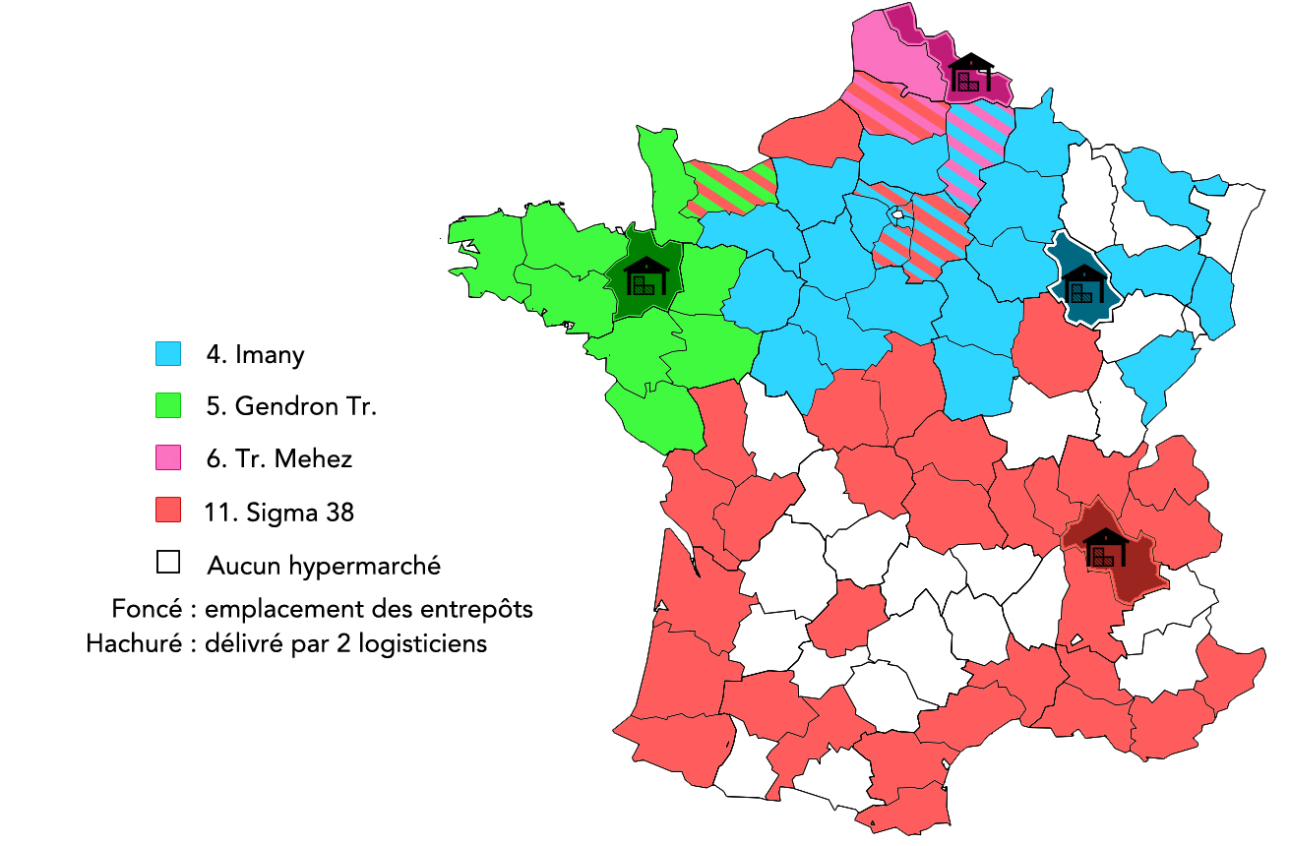
Figure 8 : Répartition géographique des départements selon les logisticiens
Source : Annexe 8

Planning d’approvisionnement
Les plannings de production et de livraison aux clients finaux sont peu intéressants, ceux-ci étant fortement prédéfinis par les paramètres.
Par contre, le planning d’approvisionnement des DC’s est présenté ci-dessous. L’ordonnée représente les DC’s (P1 pour les sacs de 2,5 kg et P2 pour les sacs de 5 kg). Les abscisses correspondent aux semaines du 28 septembre 2015 jusqu’à la semaine du 04 janvier 2016.

 | Semaine | 9 | 10 | 11 | 12 | 13 | 14 | 15 | 16 | 17 | 18 | 19 | 20 | 21 | 22 | 23
DC | Produit
4 | P1 |  |  |  |  |  |  |  |  |  | 672 |  | 96
 | P2 |  |  |  |  |  | 224 | 160 |  | 672 |  | 672 | 576 |  |  | 192
5 | P1 |  |  |  |  |  |  |  |  |  |  |  |  | 224
 | P2 |  |  |  |  |  |  |  |  |  |  |  |  | 480 | 192 | 224
6 | P1 |  |  |  |  |  |  |  |  |  |  |  |  |  |  | 256
 | P2 |  |  |  |  |  |  |  |  |  |  |  |  |  | 800
11 | P1 | 672 |  |  |  |  |  | 512
 | P2 |  | 672 | 672 | 672 | 672 | 448 |  | 672
Tableau 22 : planning d’approvisionnement
On peut remarquer que les DC’s 11 et 4, avec les coûts de stockage les plus faibles, sont approvisionnés en premier.
Indice j | 4 | 5 | 6 | 11
CoutStockage_{j}  [euros/(palette*mois)] | 2,9 | 3,75 | 5 | 1,5
Tableau 23 : Coûts de stockage DC’s préconisés

Stocks
Le graphe de la page suivante représente l’évolution du niveau de stock, en palettes (tous produits confondus) selon le temps. Comme on peut le voir sur le graphe, le premier approvisionnement arrive en semaine 9, correspondant aux dates du 28/09/15 au 05/10/15 et la dernière livraison a lieu en semaine 48, du 27/06/2016 au 04/07/16.
Vous pouvez remarquer que la pente de remplissage des stocks est quasiment linéaire (parce que la production doit être stable), que les stocks restent à leur niveau maximum pendant cinq semaines, puis diminuent par à-coup (10 à-coups) à chaque semaine de livraison.

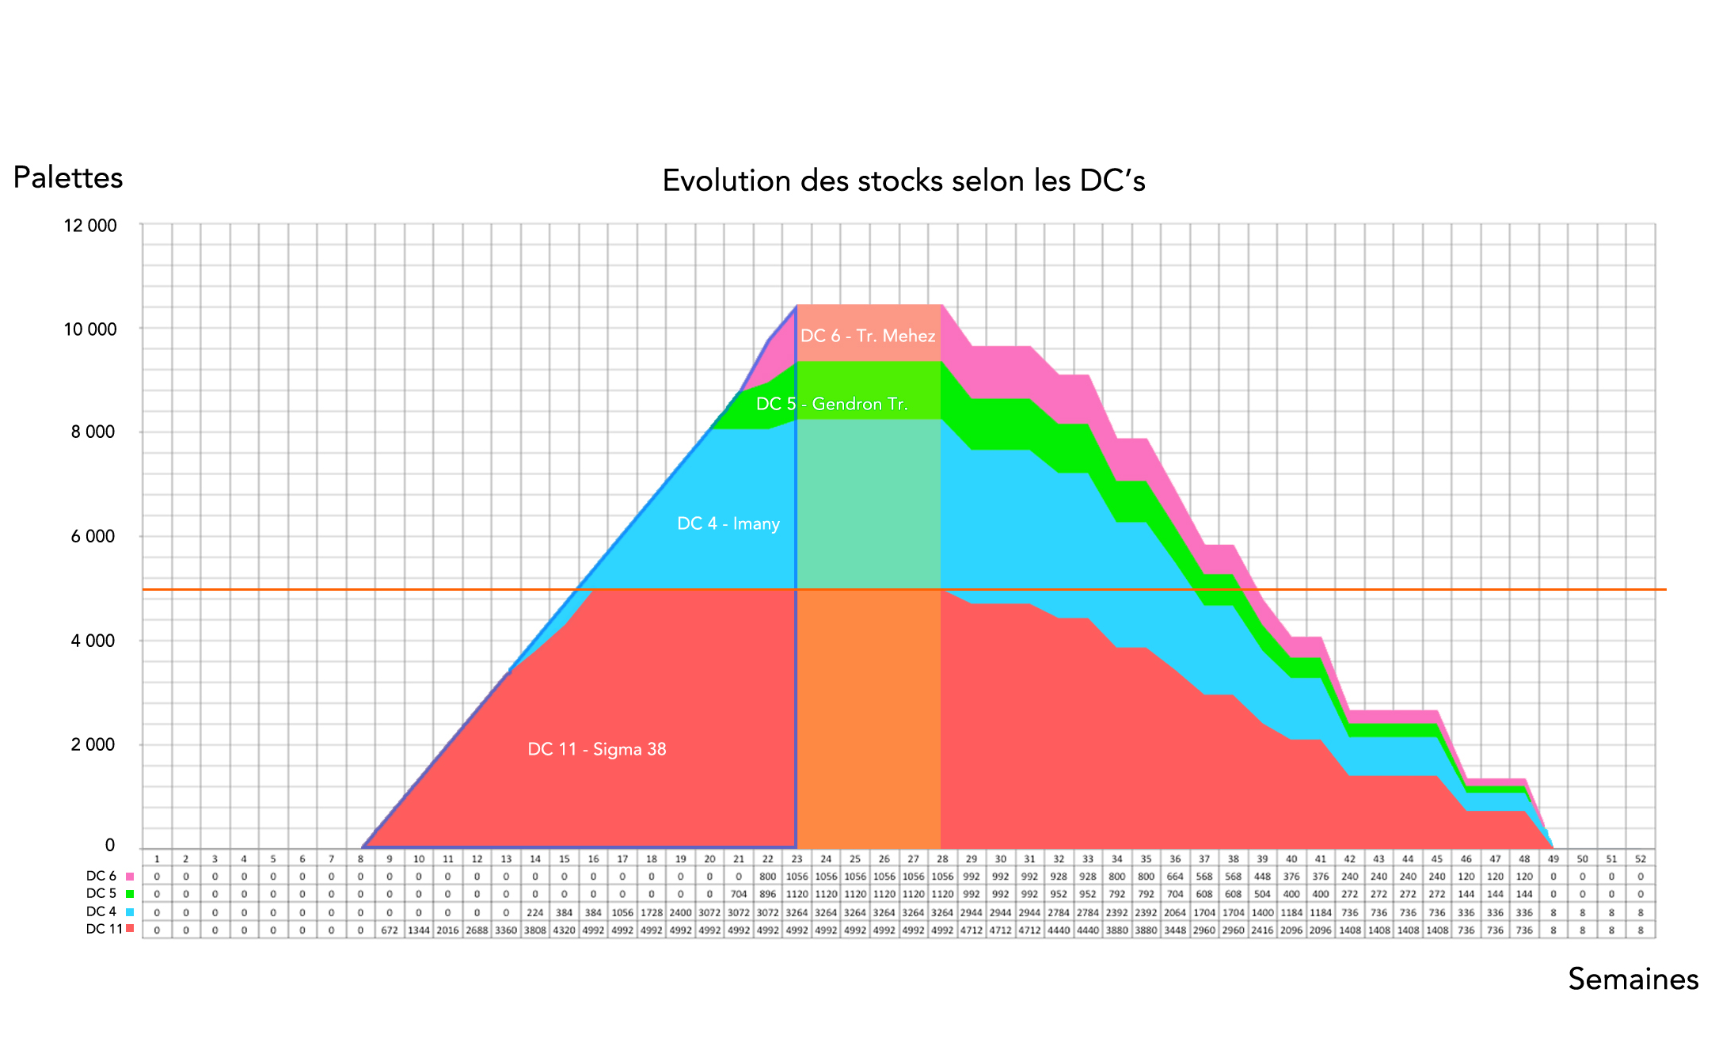
Figure 9 : Evolution des stocks selon les DC’s
Source : Annexe 14, p. lx.

Les DC’s se remplissent du moins cher au plus cher, et se vident en même temps, à cause, notamment, de la contrainte ValeurCoutLien poussant le modèle à diminuer le nombre de double liaison pouvant exister entre un même client et plusieurs DC’s.
Comme on peut le voir sur le graphe de la page suivante, représentant le niveau de stock multiplié par le coût de stockage respectif de chaque DC, la pente de remplissage des stocks est dans ce cas croissante. Une telle pente signifie que stocker coûte de plus en plus cher.
Trois modifications intéressantes pourraient avoir lieu au niveau du planning de distribution (et de production) afin de diminuer ces niveaux et donc ces coûts de stocks (cf. Figure 9).
La première serait de planifier un approvisionnement durant la haute saison. En supprimant toute la partie du stock supérieure à la ligne orange, nous garderions un safety stock capable de répondre à environ cinq livraisons mais nous n’utiliserions qu’un seul DC et qui plus est, le moins coûtant. Cela correspondrait à une économie d’environ 79 750 palettes*semaines, sur un total de 242 528 palettes*semaines en stock (calculé géométriquement : (23+6)*5500/2 ).
La deuxième modification consisterait à retarder la production de manière à ce que les stocks ne restent pas inactifs pendant cinq semaines à leur niveau le plus élevé. Elle correspondrait à enlever le rectangle jaune de la page précédente (au milieu du graphe). Géométriquement, on peut estimer cela à 52 500 palettes*semaines (6*10500).
Troisièmement, sachant que le producteur Perichin possède une capacité de production de 1500 tonnes/mois mais que nous n’utilisons que 1000 tonnes/mois, nous pourrions produire plus chaque semaine et démarrer la production un peu plus tard. Dans ce cas, le triangle bleu (sur la partie gauche du graphe) pourrait être rétréci en ayant une pente plus forte. Estimé géométriquement, prendre en compte cette modification correspondrait à une économie de 26 250 palettes*semaines. (15*10500/2 – 10*10500/2)
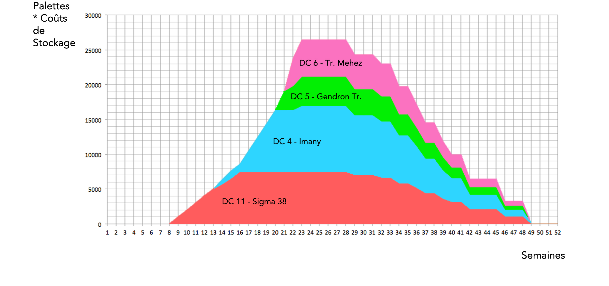
Figure 10 : Evolution des stocks selon les DC’s, multiplité par les coûts de stockage respectifs
Source : Annexe 14, p. lx.

Coûts
Ce scénario présente les coûts suivants pour la période de septembre 2015 à août 2016. Ces coûts prennent en compte uniquement ce qui est en rapport avec la logistique ; l’achat des produits n’est pas inclus.

Un coût total de 925 000 euros
Transport DC Transport Ukraine France 475 000 euros
Transport Client Livraisons aux hypermarchés 254 000 euros
Total Stock Stockage et manutention 197 000 euros

En considérant un total de 10 432 palettes, 3 651,2 Tonnes, 560 000 sacs de 5 kg et 340 480 sacs de 2,5 g, ce scénario engendre des coûts de :
88,6 euros par palette
253,2 euros par tonne de charbon de bois
1,03 euros par sac de 5 kg
0,52 euros par sac de 2,5 kg.

Discussions

Pouvoir de négociation
Ce chapitre consiste à nous aider à déterminer notre pouvoir de négociation par rapport aux logisticiens.
La technique consiste, à partir du modèle « préconisé », à forcer la fermeture de chaque DC utilisé (4, 5, 6 et 11) et comparer l’augmentation de coût que cela induit.
Ainsi, le DC dont la fermeture coûtera le plus cher sera celui avec qui nous aurons fortement intérêt à travailler et donc celui avec lequel nous possédons le moins de pouvoir de négociation. Si, au contraire, la fermeture d’un DC préconisé n’augmente que très faiblement notre coût, nous pouvons négocier avec lui dans le but de faire diminuer ses prix. De plus, si la négociation se passe mal, nous pouvons changer de logisticien.
Le tableau ci-dessous présente l’augmentation de coût, par rapport à la fermeture de chaque DC, trié du plus fort au plus faible pouvoir de négociation (du point de vue des logisticiens).
DC Fermé | Coût Total [euros] | Différence par rapport au "modèle préconisé"[$∆$euros]
11 | 1 012 796 | 88 300
4 | 973 064 | 48 569
5 | 933 205 | 8 709
6 | 932 181 | 7 686
Aucun | 924 495 | 0
Tableau 24 : Pouvoir de négociation
On constate sur ce tableau que le logisticien possédant le plus de pouvoir de négociation est le DC 11, dont la perte augmenterait nos coûts de 88 000 euros. Ensuite, celui qui le suit est le DC 4 avec 48 000 euros. Notre envie de travailler avec ceux-ci est forte.
L’augmentation relative à la fermeture des DC’s 5 et 6 est lourde mais acceptable. Il ne serait pas dramatique que les négociations se passent mal avec ces deux DC’s.
En outre, ceux qui avaient diminué leur prix au chapitre 4.3 Optimum, (lorsque nous avons vérifié les capacités des logisticiens et redemandé une remise de prix), contrairement à ceux qui l’avaient maintenu ou même augmenté, témoignent aussi de notre pouvoir de négociation.

Comparaison avec d’autres scénarios

Kuehne Nagel
Une solution alternative à ma solution proposée (combinant l’utilisation des DC’s 4, 5, 6 et 7), serait d’utiliser un prestataire unique, possédant de nombreux points de stockage répartis sur le sol français et travaillant déjà avec des entreprises telles que Carrefour. Je pense par exemple à Logidis, Kuehne Nagel ou ID Logistics.
Ces différents logisticiens proposent un service de grande qualité, un suivi du produit précis et un système informatique de qualité facilement combinable avec celui de Carrefour. Après un mois de discussions et de préparation de leur offre, les interlocuteurs de Kuehne Nagel nous ont fait savoir que leur budget atteignait déjà au minimum 1 700 000 euros.
Le budget proposé par le modèle préconisé (sans compter l’approvisionnement Ukraine-France) est d’environ 500 000 euros. Celui de Kuehne Nagel lui étant supérieur de 1 200 000 euros, cette option n’était donc ni vivable ni intéressante pour Solcarbon.

Stockage supplémentaire en Belgique
Une deuxième alternative, proposée par les dirigeants de Solcarbon fin mai 2015, fut d’acheter un entrepôt, près de Charleroi, duquel ils pouvaient obtenir un prix d’achat intéressant.
L’analyse de cette alternative est plus compliquée que la précédente. Afin de l’analyser, j’ai rajouté un 12ème DC à mon modèle, lui ai attribué des coûts de stockage, de manutention et de livraison, et ai imposé le passage par ce DC uniquement.

Coût de Stockage
L’entrepôt en question possède une superficie de 15 000 m2, pour un prix de 3 millions d’euros, et les dirigeants de Solcarbon me conseillaient de l’amortir sur 10 ans.
En comptant que 90% de la superficie peut être utilisée (les 10% restants étant occupés par les allées), mais que nous pouvons gerber les palettes par 2, l’entrepôt possède une capacité maximale de 27 000 palettes. Pour essayer d’être le plus objectif possible, j’ai étudié le scénario avec trois taux de remplissage de l’entrepôt différents et donc trois coûts de stockage différents.
Le premier scénario est celui dont le nombre actuel de palettes commandées par Carrefour est de 10 000 palettes, réparties sur une année (selon le temps de stockage actuel). Un tel scénario correspond à un nombre de palettes moyen de 5200 par mois, auquel j’ai rajouté un stock constant de 3 000 palettes « diverses » (autres produits de Solcarbon). Le deuxième scénario est calculé avec 15 000 palettes (commandées par Carrefour) et 3 000 (divers) supplémentaires. Le troisième scénario compte 24 000 palettes et 3 000 (divers) supplémentaires ; il concerne les cas où la commande Carrefour augmenterait lors des prochaines années.
Nous obtenons un coût de stockage de +- 3 euros par palette par mois pour le scénario à 10 000 palettes ; 2,3 euros pour le scénario à 15 000 palettes et 1,5 euros pour le scénario à 25 000 palettes.

Coût de manutention
Les dirigeants m’ont conseillé d’utiliser la valeur de 4 euros par palette (In/Out).
La moyenne des coûts de manutention des 11 autres DC’s étant de 5 euros, et 4 de ceux-ci ayant un coût inférieur ou égal à 4 euros, ce choix me paraît acceptable.

Coût de livraison
Pour établir la tarification des livraisons à partir de Charleroi, j’ai utilisé la feuille tarifaire du logisticien 4, c’est-à-dire Imany, auquel j’ai rajouté 6,5 euros par palette. Le logisticien Imany est situé près de la frontière belge et possède une des tarifications les plus basses des logisticiens étudiés.

Résultats
Le tableau suivant présente les résultats du modèle, avec ces différents coûts implémentés.

 | Stockage Charleroi |  |  | Modèle Préconisé
Cout Stockage [euros/(palette*mois)] | 3.00 | 2.30 | 1.55
Transport DC [euros] | 439,425 | 439,425 | 439,425 | 474,700
Transport Client [euros] | 394,486 | 394,486 | 394,486 | 253,779
Total Stock [euros] | 246,192 | 198,469 | 129,923 | 198,590
Coût Total [euros] | 1,080,103 | 1,032,380 | 963,834 | 927,069
Différence [euros] | 153,034 | 105,311 | 36,765 | -
Différence [euros/palette] | 15 | 10 | 4 | -
Tableau 25 : Comparaison du stockage supplémentaire Belgique
On remarque que, dans la situation actuelle, avec un coût de stockage de 3 euros, cette alternative coûterait 150 000 euros de plus à Solcarbon que le scénario préconisé au chapitre précédent et que même si le nombre de palettes commandées par Carrefour augmentait fortement, le scénario préconisé resterait plus avantageux.

Réflexions supplémentaires
Comme on a pu le voir dans la section « Stocks » (cf. 4.6.3 Stocks), l’action de produire durant la haute saison, même si elle compliquerait légèrement la gestion de la distribution et augmenterait le risque de rupture de stock, diminuerait fortement les coûts de stockage de Solcarbon.
Les dirigeants en sont conscients mais souhaitent néanmoins ne pas se diriger vers cette solution et souhaitent que les produits soient acheminés avant le début de la haute saison en France ou en Belgique (ou dans pays limitrophes) à cause de la relative instabilité de l’économie ukrainienne.
Un conseil similaire mais légèrement différent que j’ai formulé aux dirigeants de Solcarbon, est d’essayer de décaler cette production le plus possible vers le début de la haute saison.
Ainsi, si Solcarbon parvenait à décaler la production de quatre semaines, la diminution du coût total serait d’exactement 26 556 euros (résultat obtenu par modélisation).
Une autre piste sur laquelle on aurait pu se pencher serait de chercher une alternative à l’acheminent du charbon entre l’Ukraine et la France.
Comme on peut le remarquer dans les différentes résolutions, la répartition des coûts est d’environ 50% pour le transport Ukraine-France, 20% pour le Stockage et 30% pour les livraisons aux clients. Le transport Ukraine France est donc la partie la plus onéreuse.
Un transport par bateau pourrait par exemple être envisageable, spécialement si la production se fait pendant la basse saison et que les produits ont le temps d’être acheminés jusqu’en Europe de l’Ouest.

Conclusion

L’objectif du mémoire était de proposer une solution à la problématique que Solcarbon devait résoudre : la demande par Carrefour de l’approvisionnement en charbon de bois des hypermarchés de France. Le présent travail a donc, en vue de cette résolution, élaboré un Supply Chain Planning à partir d’une optimisation mathématique. La mise en place concrète par la société Solcarbon du planning de distribution proposé dans ce travail paraît être la meilleure conclusion de celui-ci.
Les recherches, prises de contacts et négociations avec des logisticiens ont permis d’établir un tableau large des différentes possibilités de stockage et de transport. A partir de l’optimisation mathématique, élaborée spécifiquement pour Solcarbon, une analyse précise en termes de coûts des différentes solutions de stockage a été fondée, pour donner lieu à un planning de distribution estimé comme optimal. L’analyse des résultats et les conseils managériaux ont enfin permis de remanier et concrétiser l’approche positiviste utilisée en une réalité économique.
Ce mémoire m’a permis de cerner un atout essentiel du management : celui de la structure. Le raisonnement analytique et réfléchi sur lequel s’est construit le planning de distribution a été essentiel. De la même manière, la rigueur exigée en matière de méthodologie a aussi aidé à une structuration du raisonnement en vue d’une solution optimale pour la société. En outre, j’ai apprécié la mise en relation des théorèmes étudiés avec la vie professionnelle. Ce travail a en effet été enrichissant en raison de la concrétisation du planning de distribution établi méthodologiquement. Enfin, mon expérience chez Solcarbon et la présente recherche m’ont confirmé que l’aspect relationnel était primordial et changeait souvent la donne dans une entreprise. Les discussions ont en effet permis d’évaluer avec une certaine distance la solution optimale et de faire intervenir d’autres composantes importantes telles que la relation avec les fournisseurs et la simplification des communications.
Certaines limites ont toutefois pu être notées durant l’élaboration du mémoire. La récolte de données n’a pas été évidente, de même qu’un certain manque d’autorité lorsque j’ai désiré proposer mes idées aux dirigeants de Solcarbon.
En outre, certaines menaces et faiblesses planent quant à l’avenir de l’entreprise Solcarbon. L’empreinte écologie risque en effet de faire de l’ombre à la vente de charbon de bois. De plus, la menace concurrentielle est non négligeable. Solcarbon ne peut pas être insensible à l’arrivée potentielle de producteurs de charbon de bois sur le marché, dont le coût sera peut-être moins élevé. L’entreprise va alors devoir mettre en place des mesures préventives afin de contrer ces risques et de favoriser sa propre croissance. L’étude de ces mesures serait un point de départ intéressant pour une prochaine réflexion.

Bibliographie

Aikens, C.H. (1985). Facility location models for distribution planning. European Journal of Operational Research, 22, 233-279.
Carrefour S.A. (2015). Parc de magasins sous enseignes au 31.12.2014. En ligne sur le site de Carrefour : http://www.carrefour.com/sites-/default/files/PARCFR311214.pdf.
Creswell, J. (2012). Educational Research : planning, conducting and evaluating quantitative and qualitative research. London : Pearson education.
Crossland, M.D. (2008). Decision support systems. Encyclopedia of GIS, p. 232.
Diesel, N. (2015). Link. En ligne sur le site de TheNounProject : https://thenounproject.com/search/?q=link&i=94818.
Fenton, J. (2015). Warehouse. En ligne sur le site de TheNounProject : https://thenounproject.com/search/?q=warehouse&i=156855.
Holder, A. (2014). Mathematical Programming. En ligne sur le site de INFORMS Computing Society : http://glossary.computing.society.informs.-org/ver2/mpgwiki/index.php?title=Extra:Mathematical_programming.
Holder, A. (2014). Mathematical Programming Glossary. En ligne sur le site de INFORMS Computing Society : http://glossary.computing.society.informs.-org/ver2/mpgwiki/index.php?title=Main_Page.
Inconsmind.com (2015). Bullet Point. En ligne sur le site de TheNounProject : https://thenounproject.com/search/?q=bullet&i=67589.
Krisada (2015). Factory. En ligne sur le site de TheNounProject : https://thenounproject.com/search/?q=factory&i=137021.
Lee, Y.H., Kim, S.H. (2002). Production–distribution planning in supply chain considering capacity constraints. Computers & Industrial Engineering, 43, 169-190.
NAS (2015). Retail. En ligne sur le site de TheNounProject : https://thenounproject.com/search/?q=retail%20nas&i=715.
Osleeb, J.P., Ratick, S.J. (1983). A mixed integer and multiple objective programming model to analyze coal handling in New England. European Journal of Operational Research, 12, 302-313.
Pochet, Y., & Wolsey, L.A. (2006). Production planning by mixed integer programming. New-York : Springer.
Tancrez, J.-S., Lange, J.-C. & Semal, P. (2012). A location-inventory model for large three-level supply chains. Transportation Research Part E, 48, 485-502.
Wikipedia (2015). Integer programming. En ligne sur le site de Wikipedia: https://en.wikipedia.org/wiki/Integer_programming.

Annexes

Annexe 1 : Comptes de Résultat
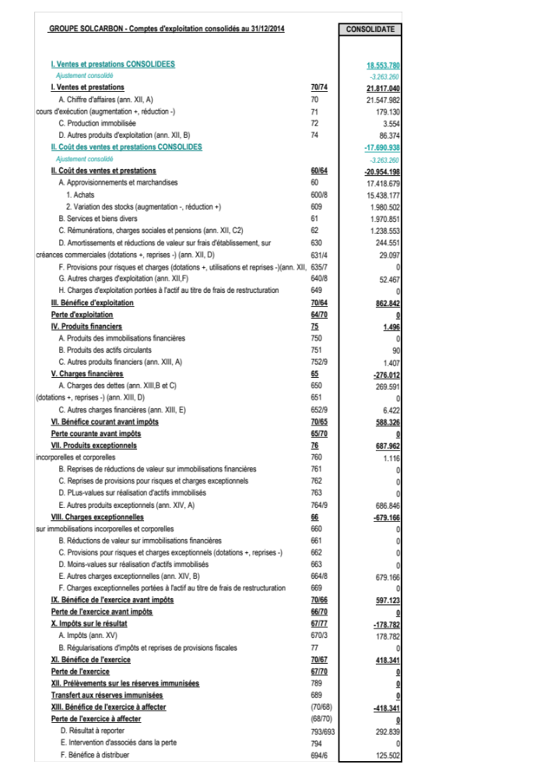

Annexe 2 : Bilan de l’exercice 2014
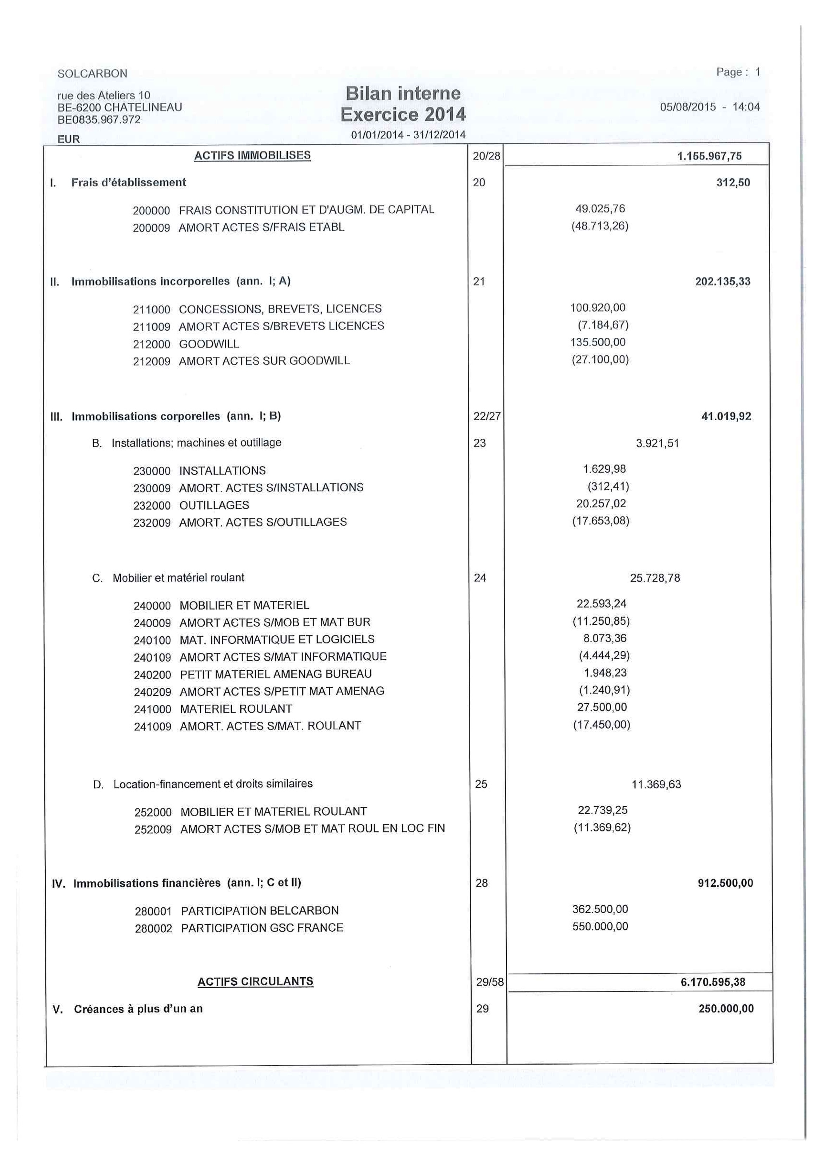

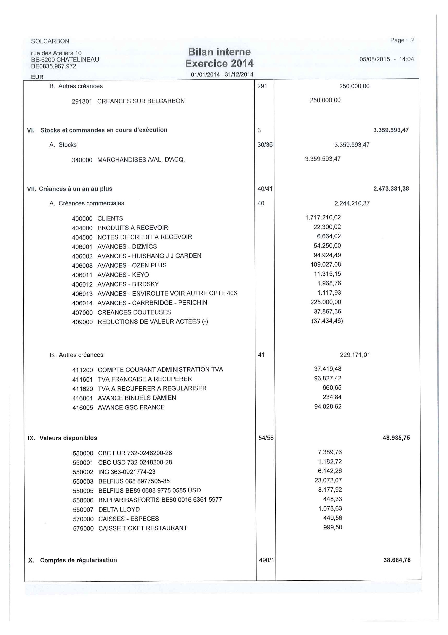



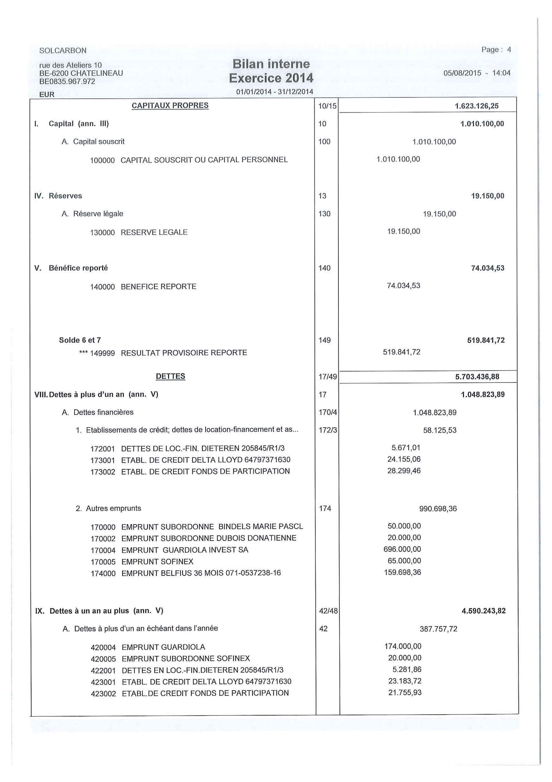

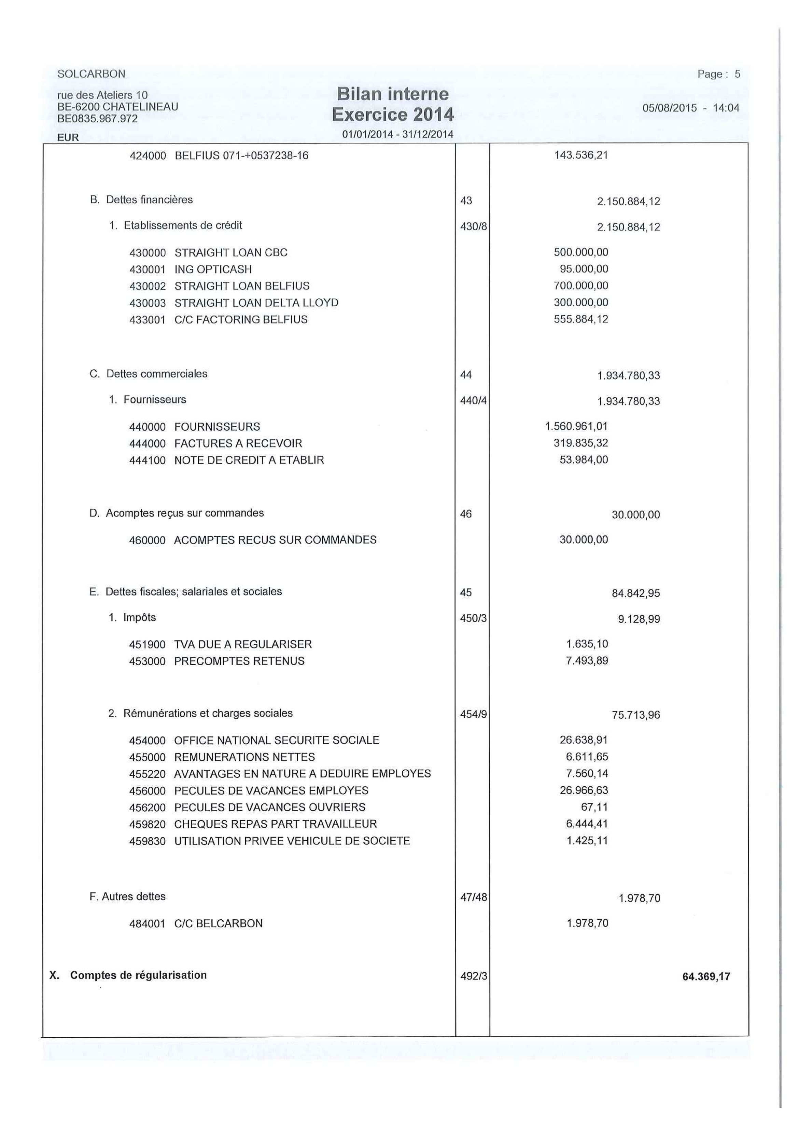



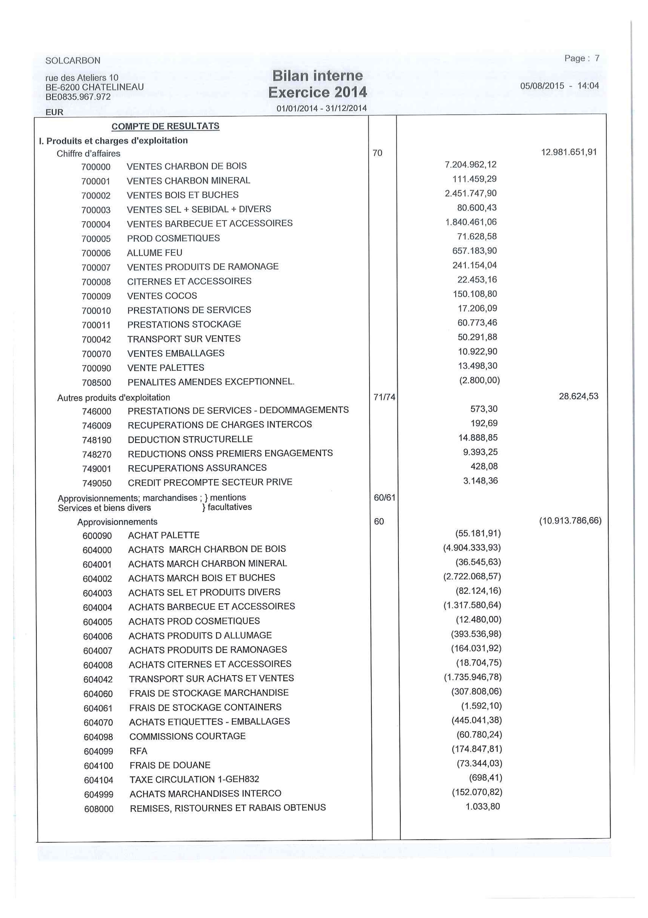

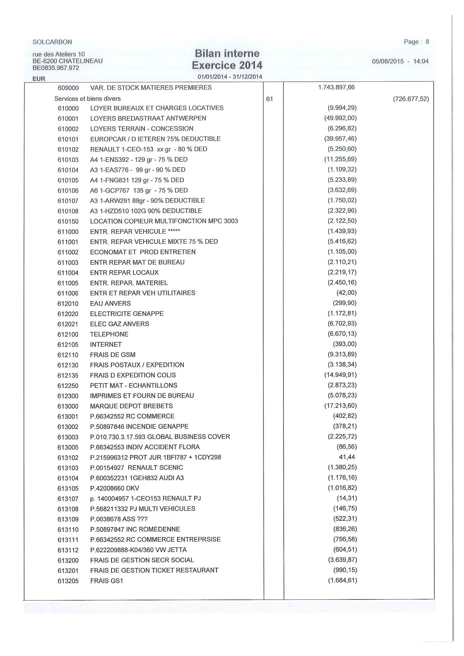

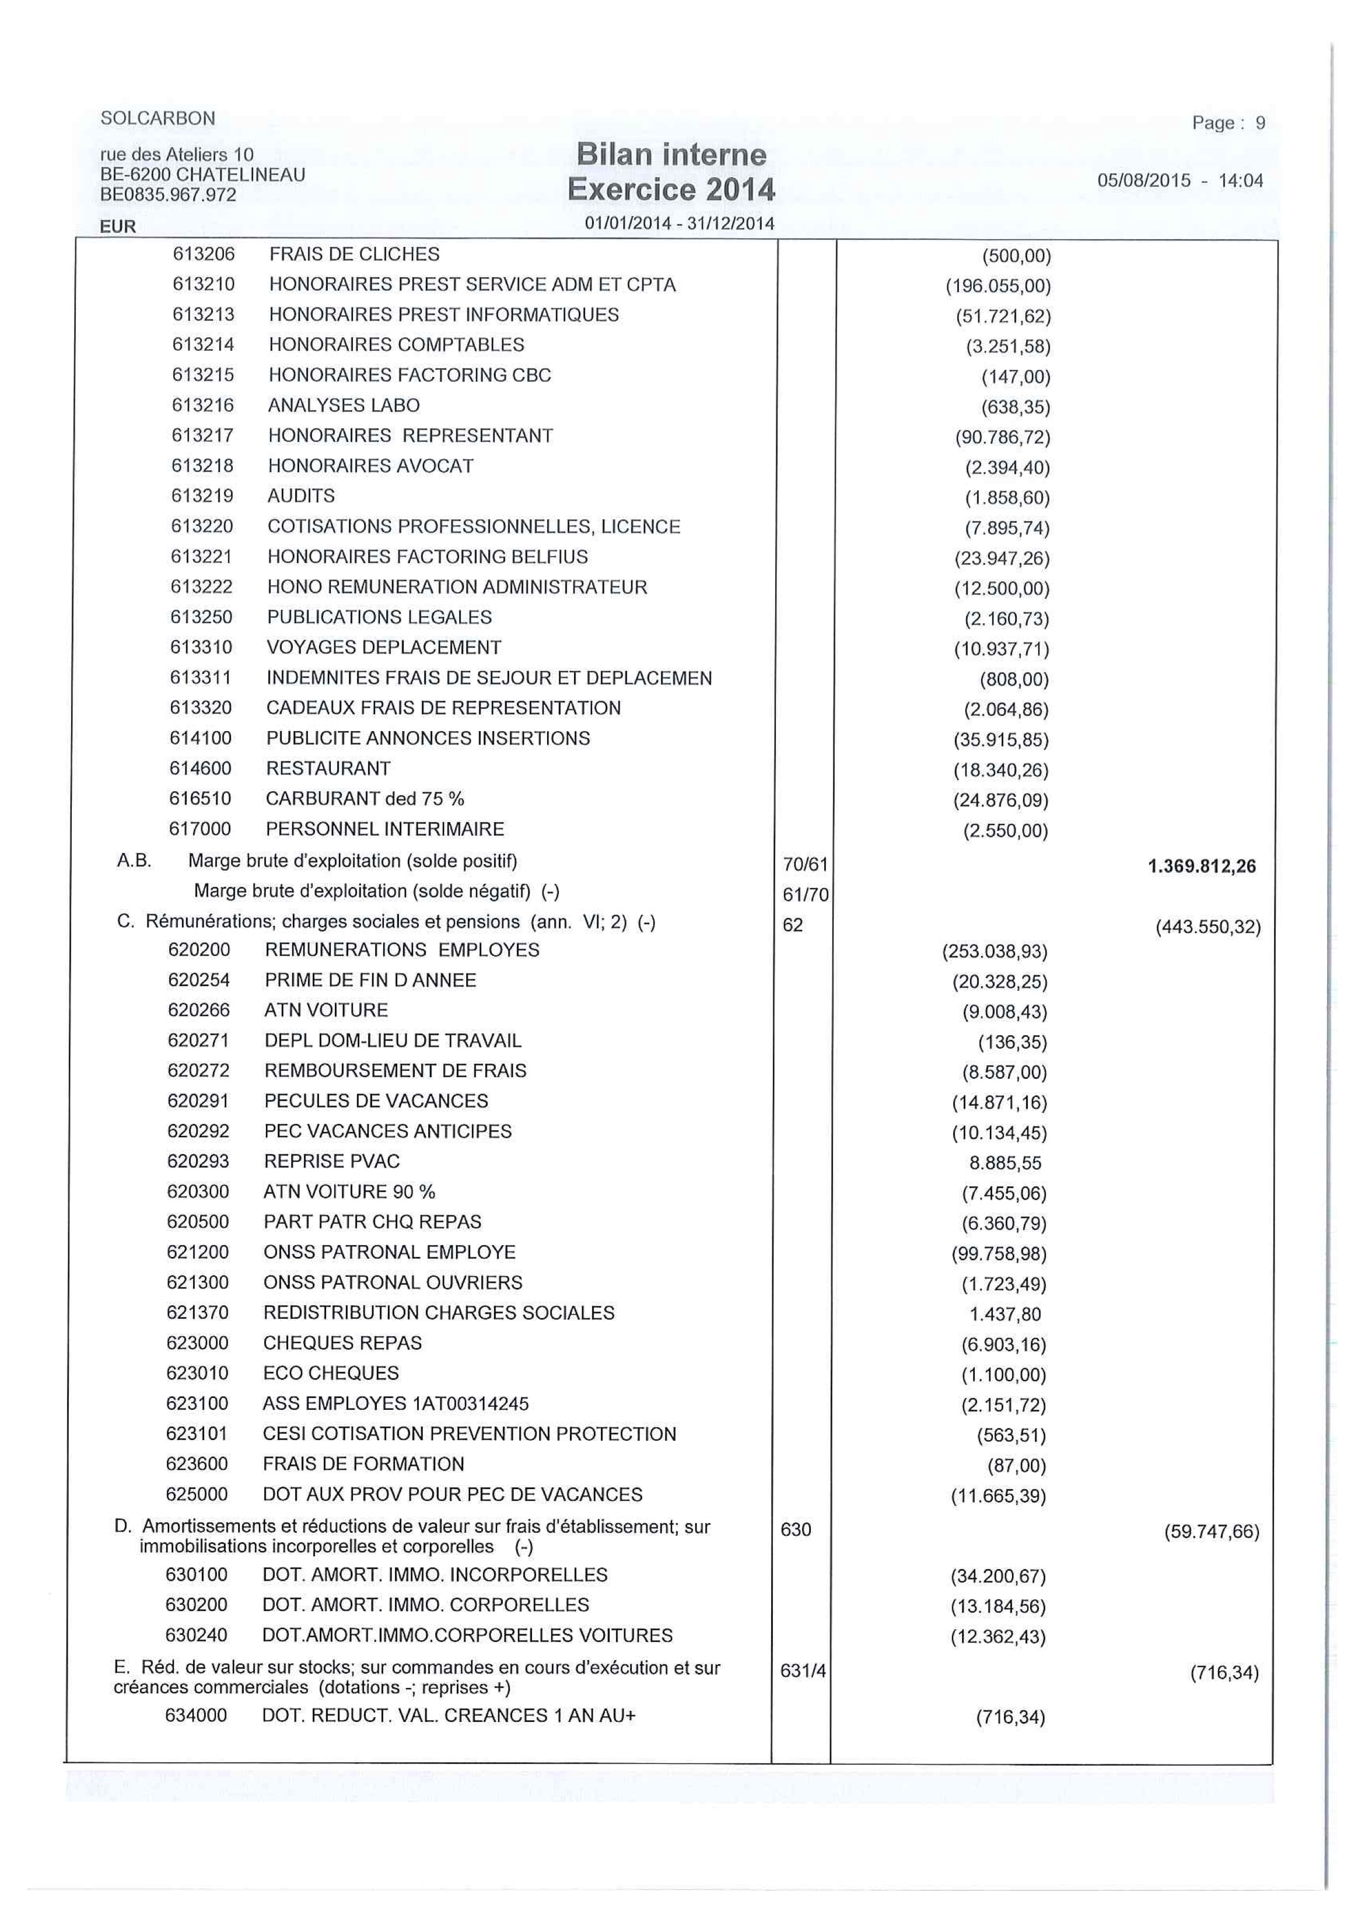

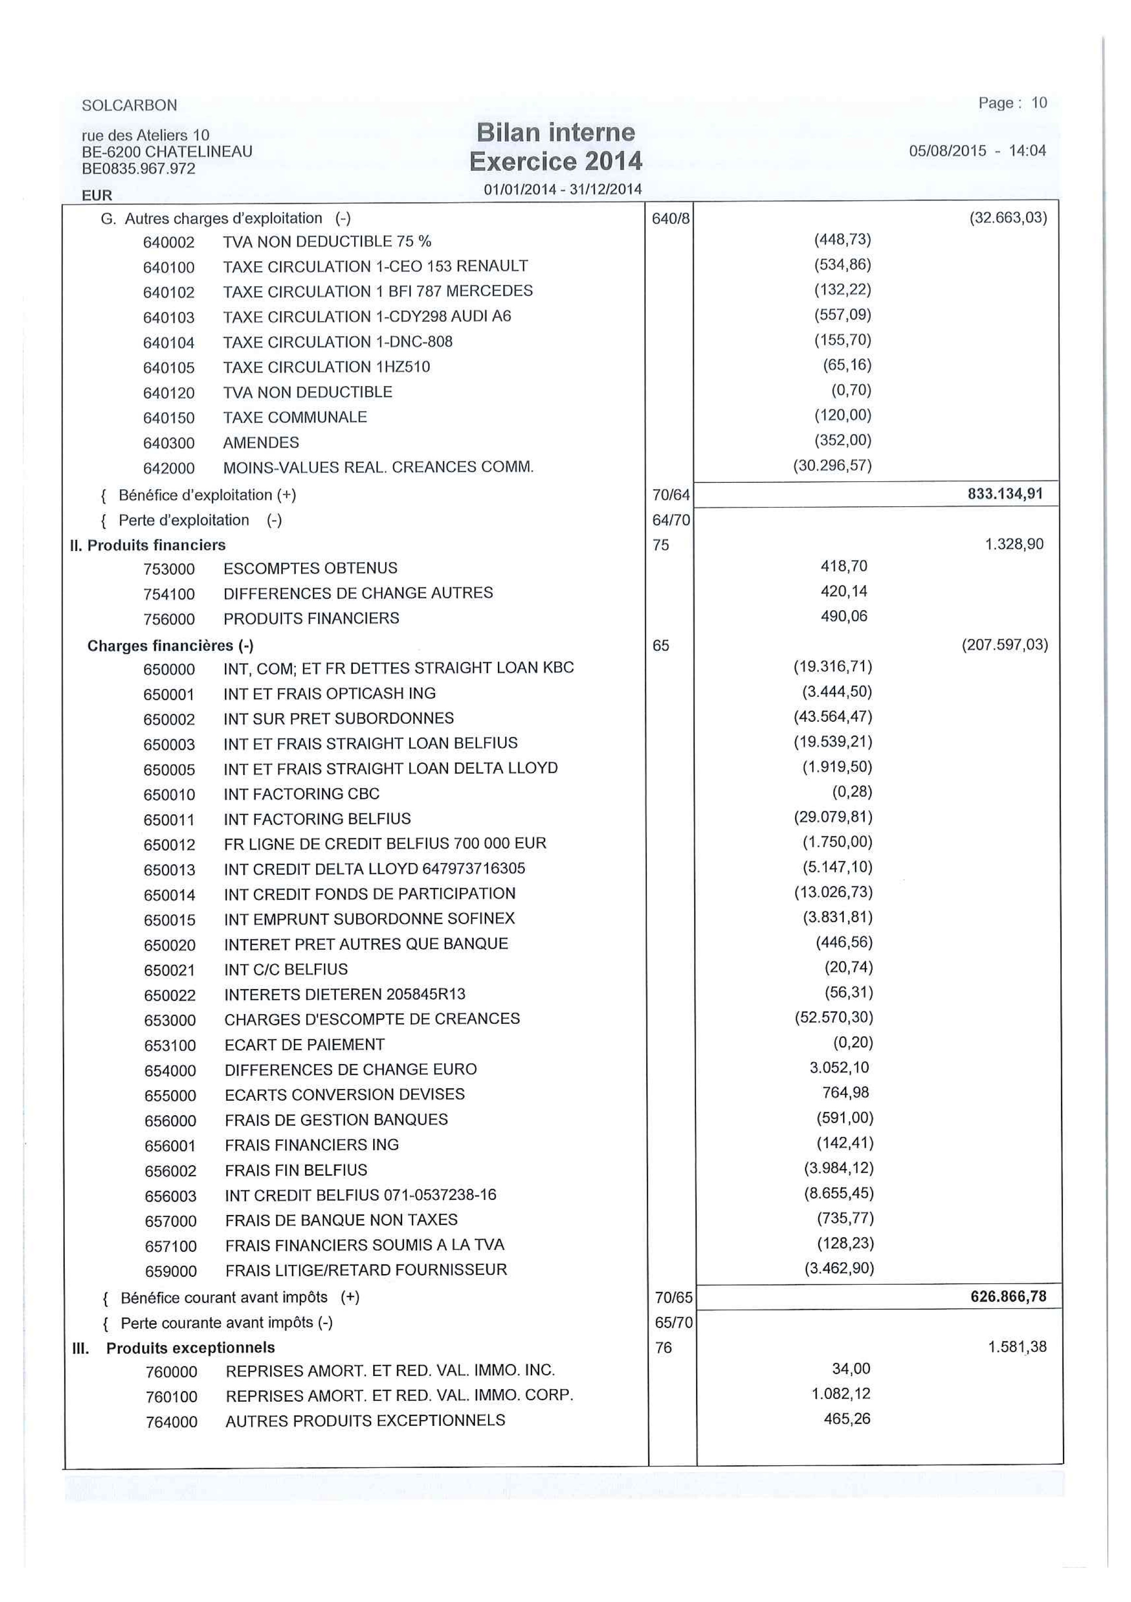

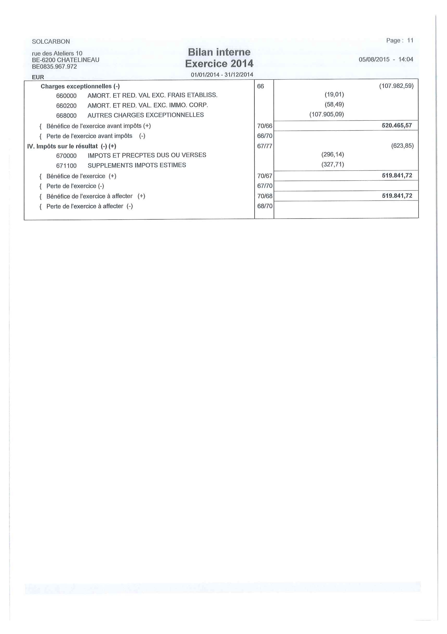





Annexe 3 : Acte de Création GSC SPRL
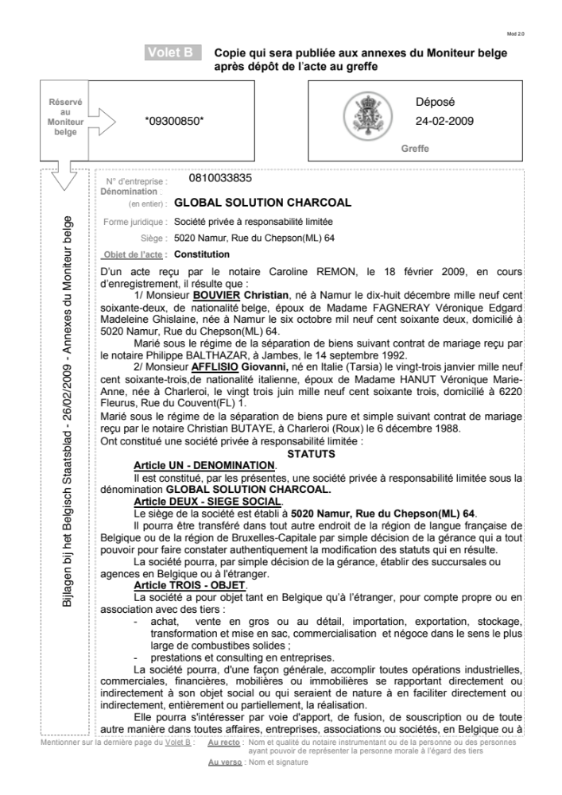
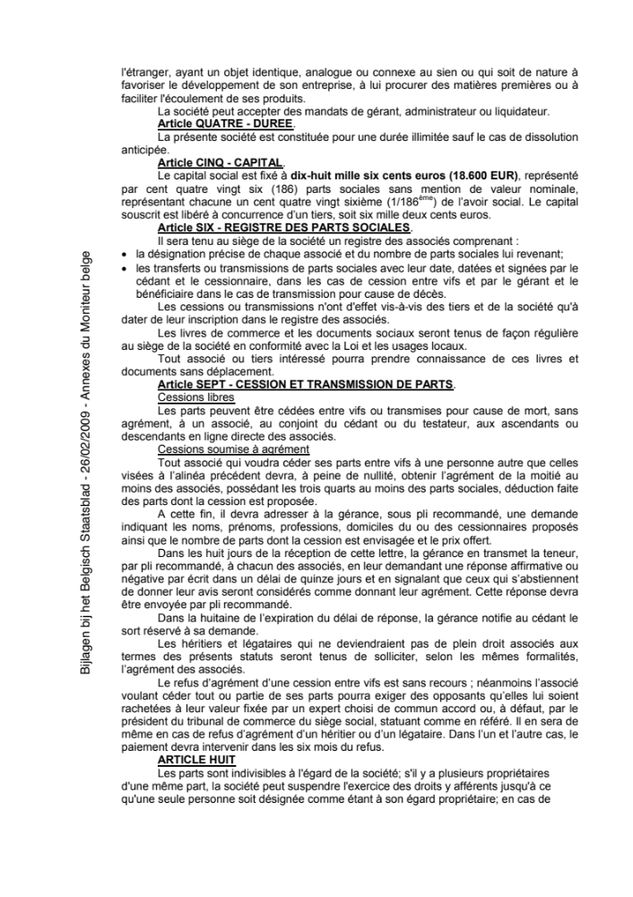
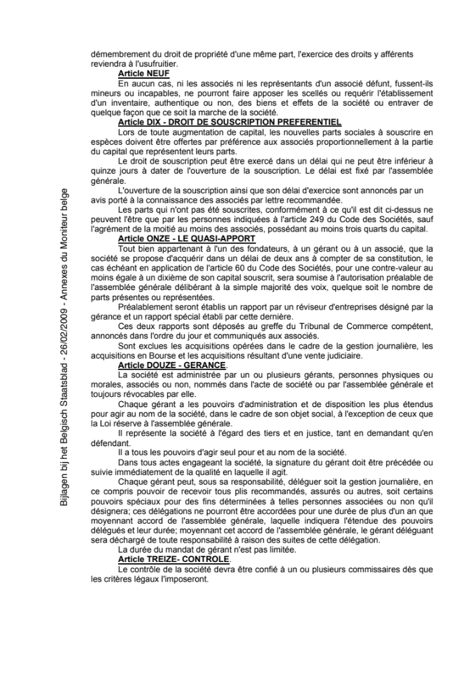

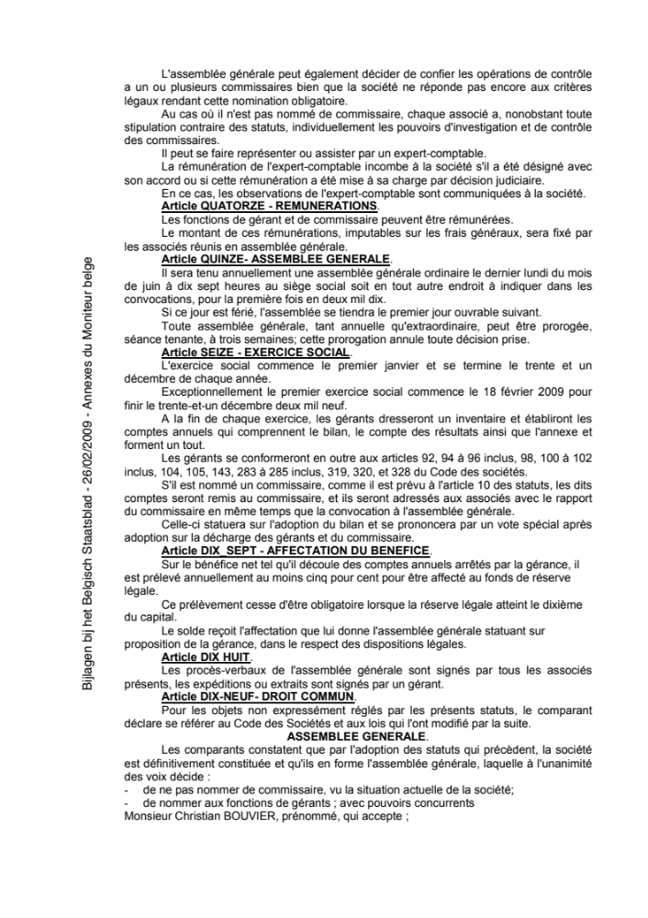
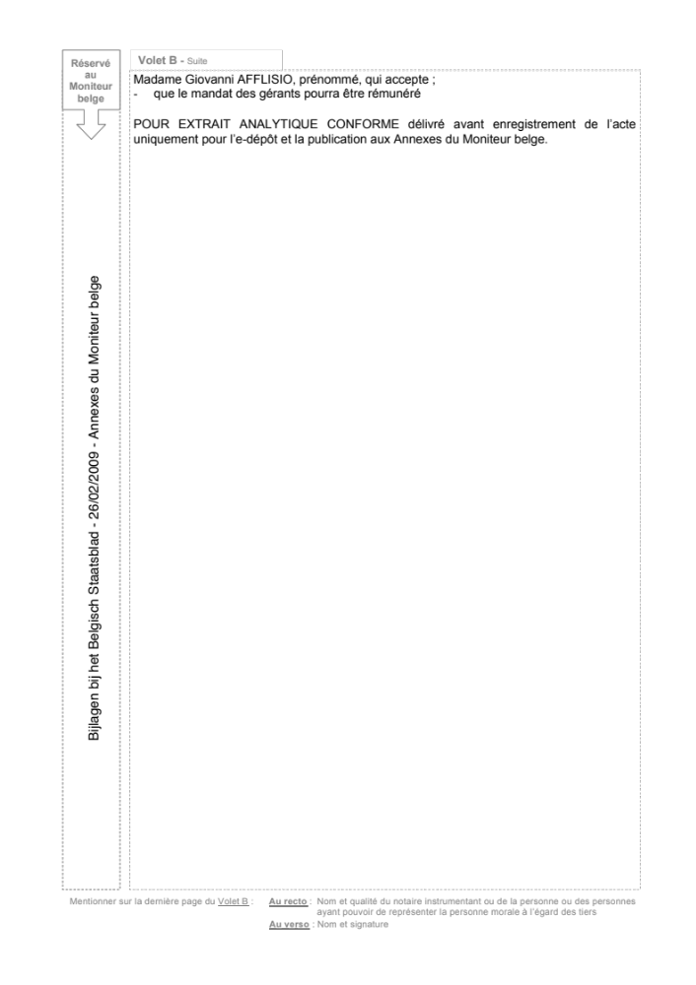

Annexe 4 : Coûts de transport DC – Client
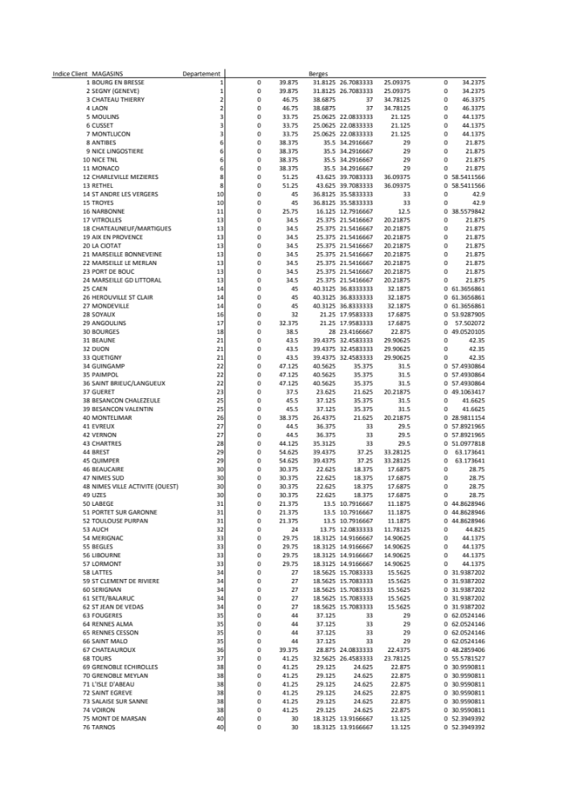
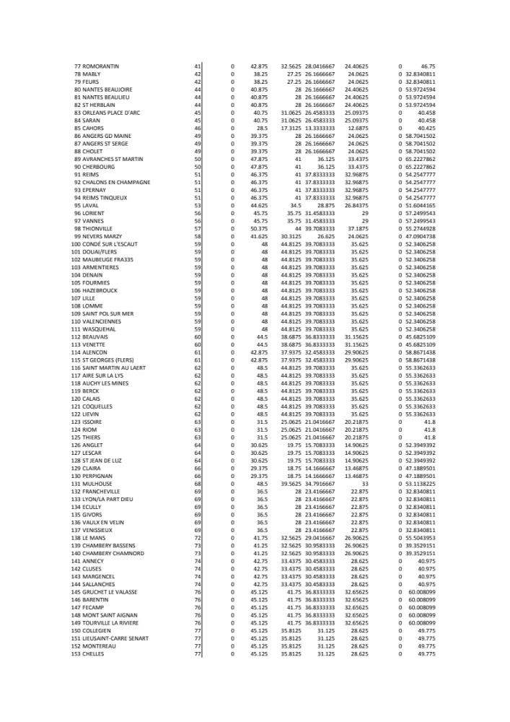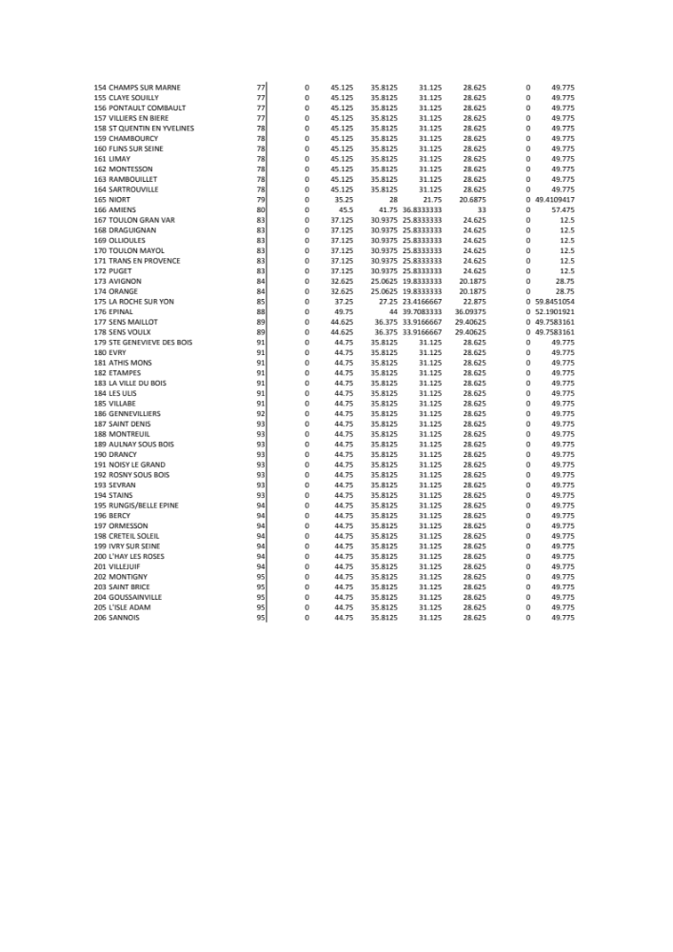
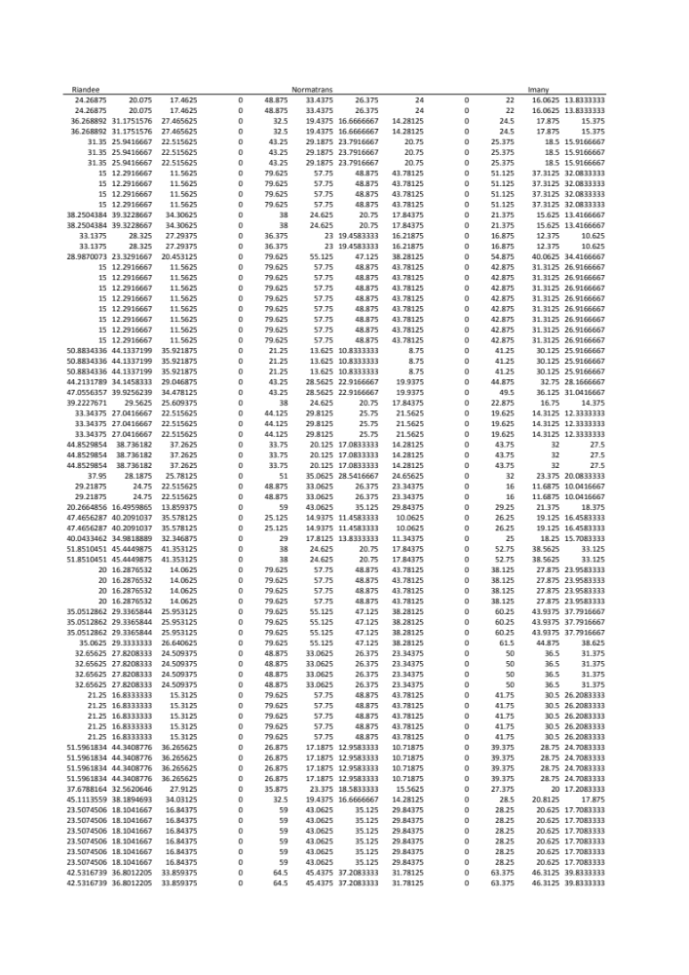

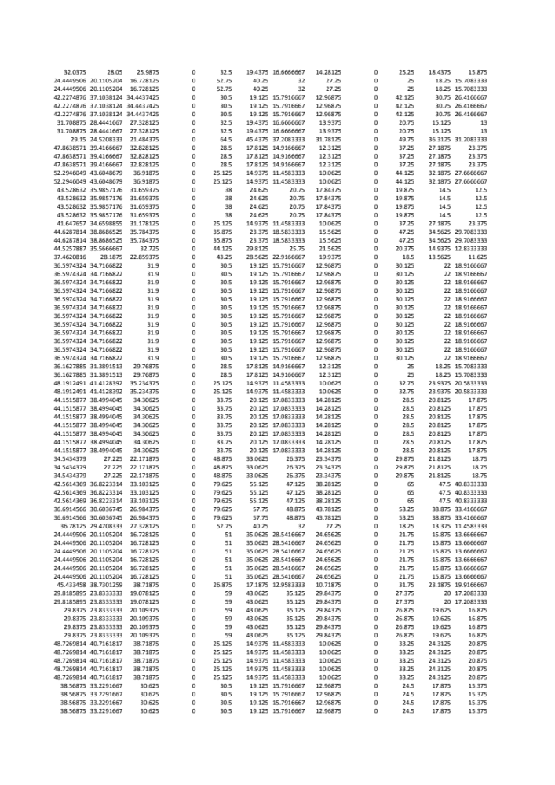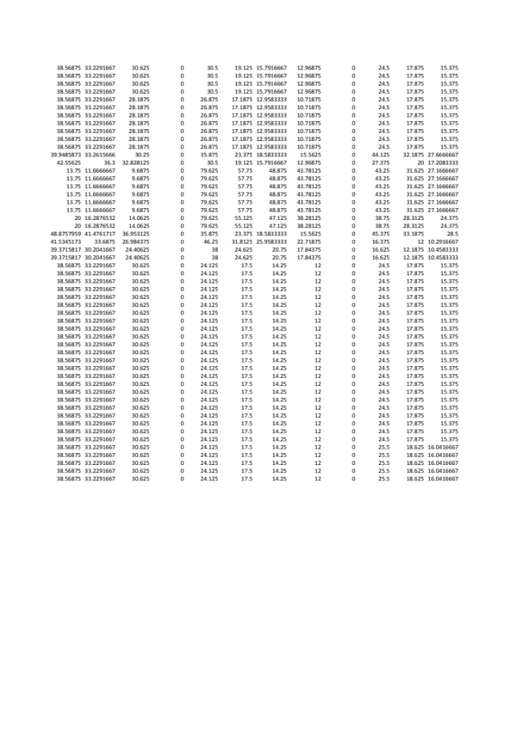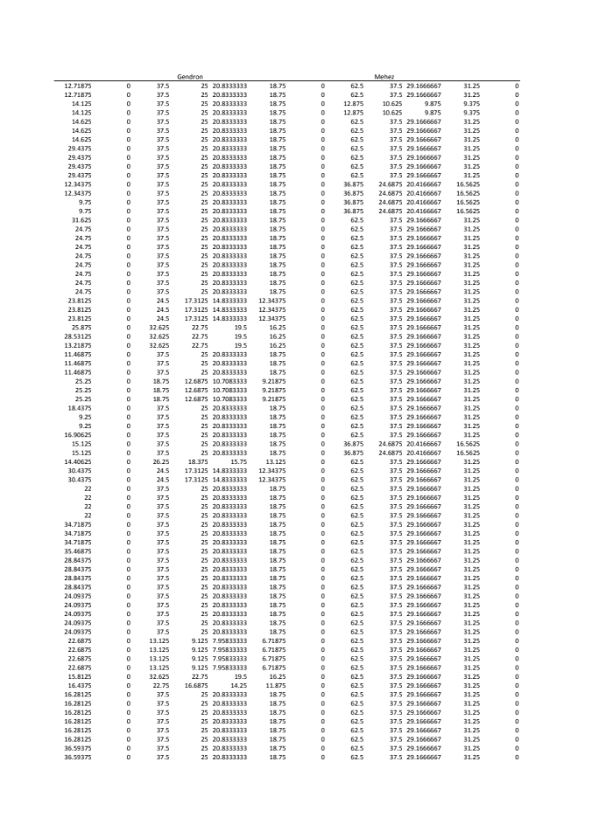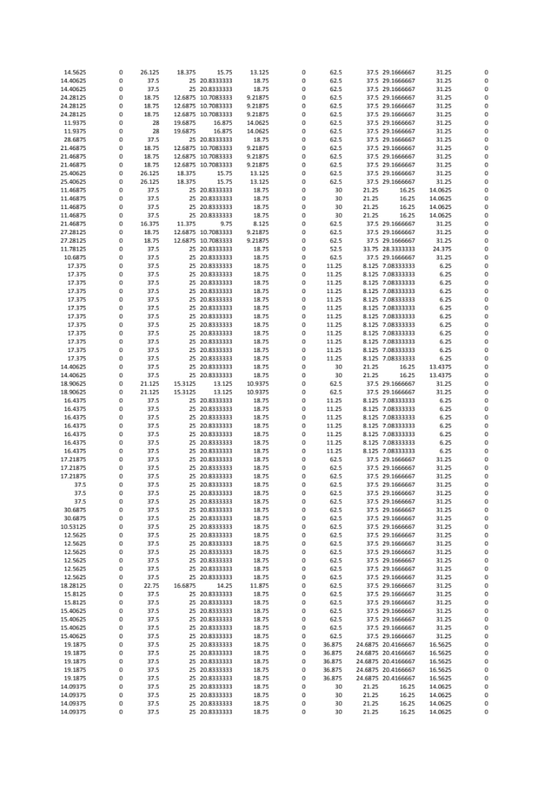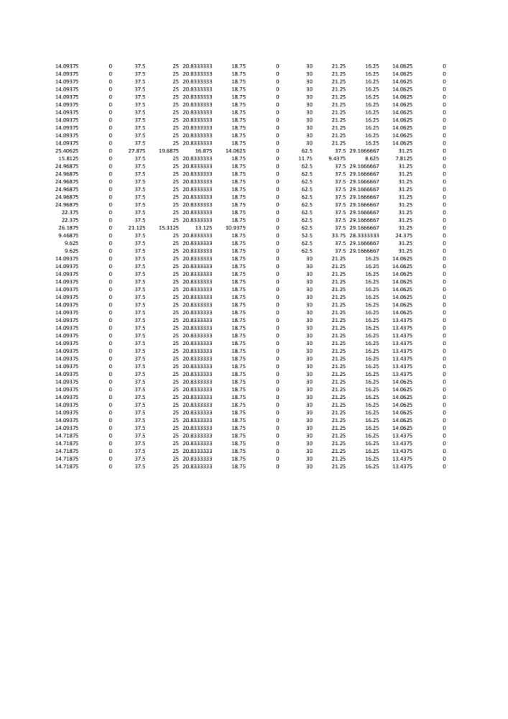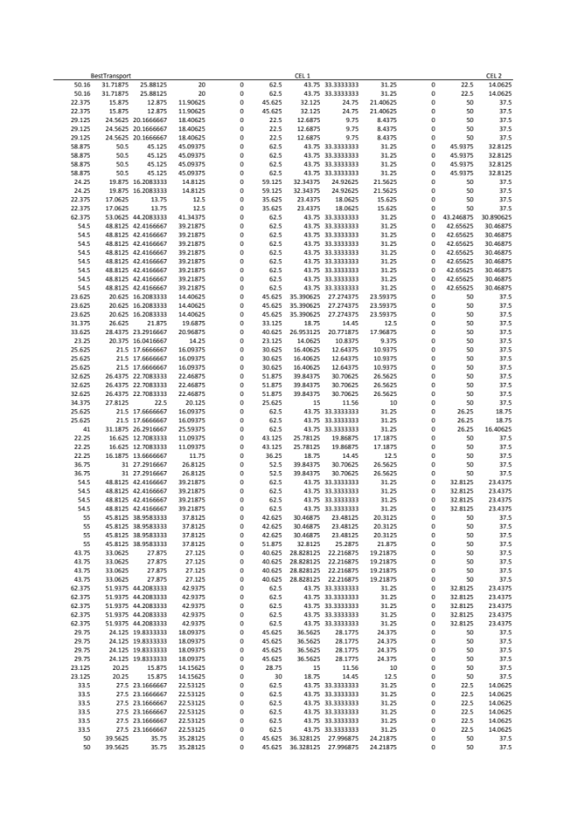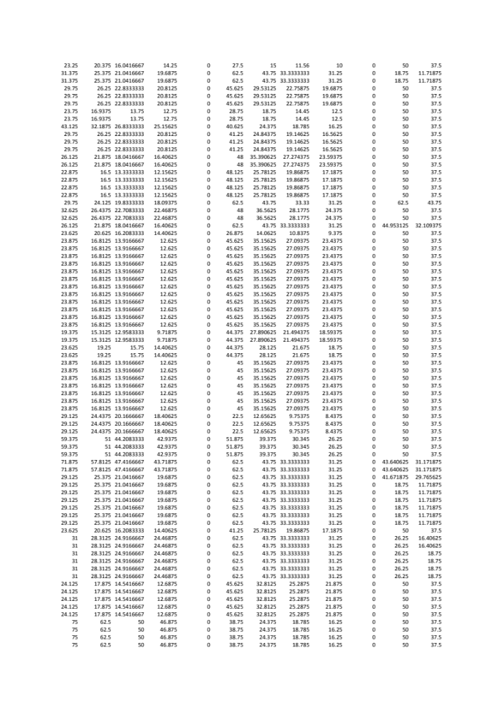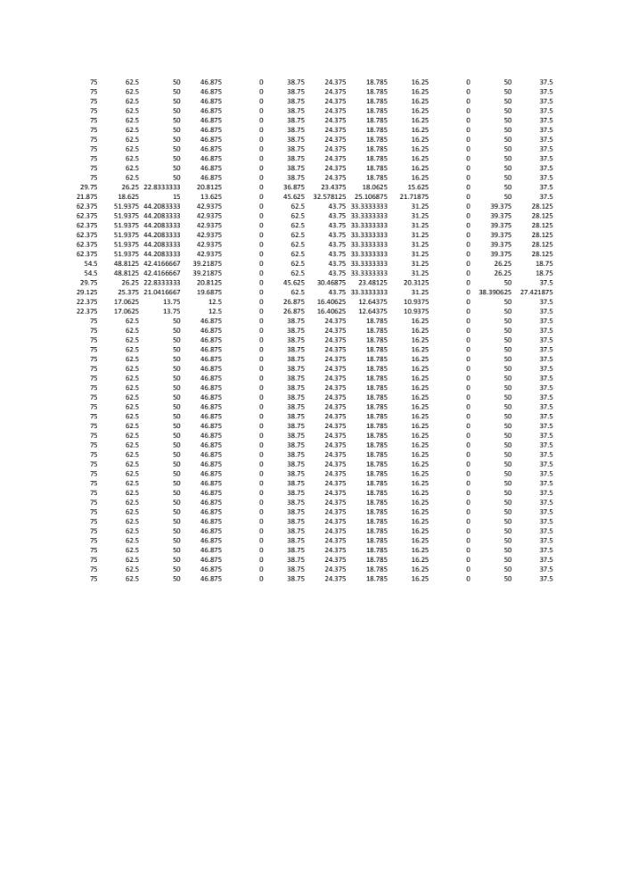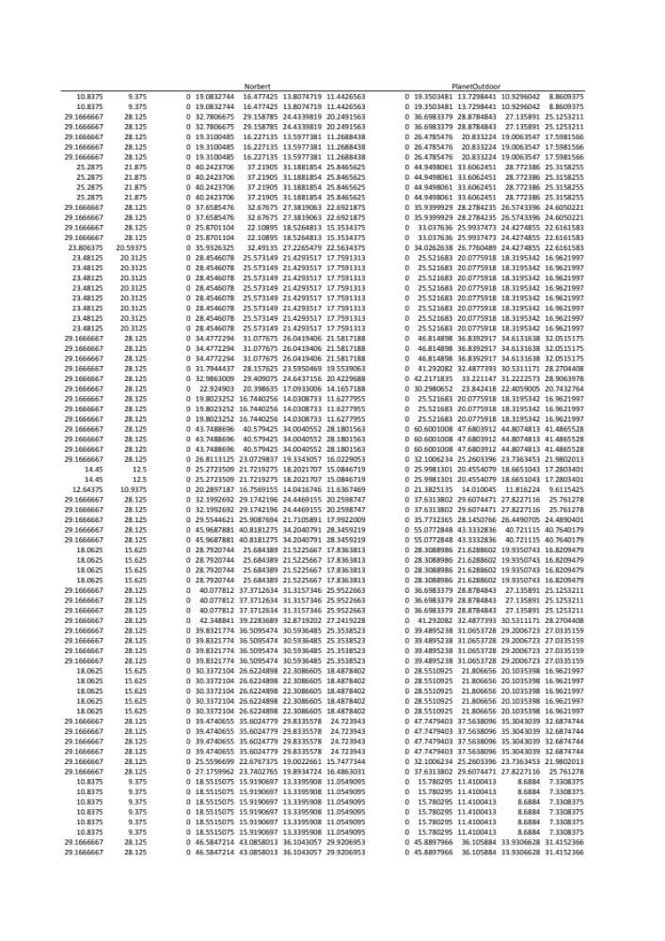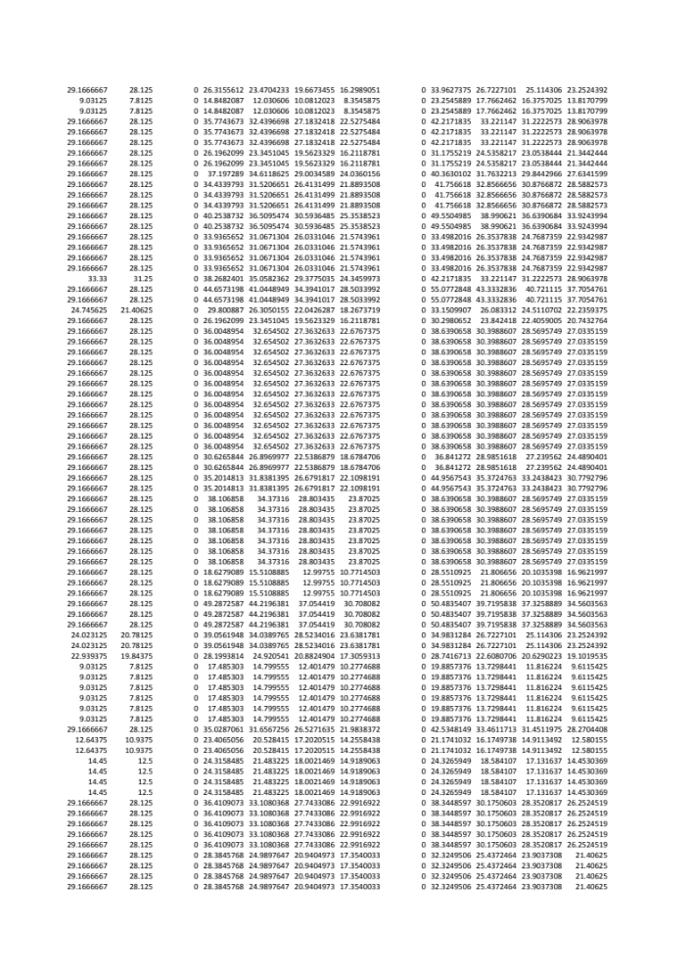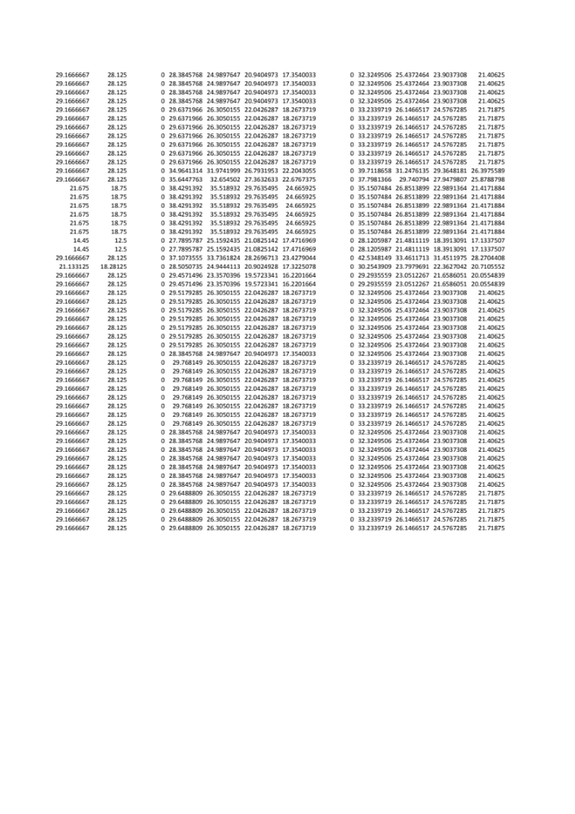

Annexe 5 : Parc de magasins Carrefour
Source : Carrefour (http://www.carrefour.com/fr/content/carrefour-dans-le-monde)

Annexe 6 : Remise de Prix Carrefour
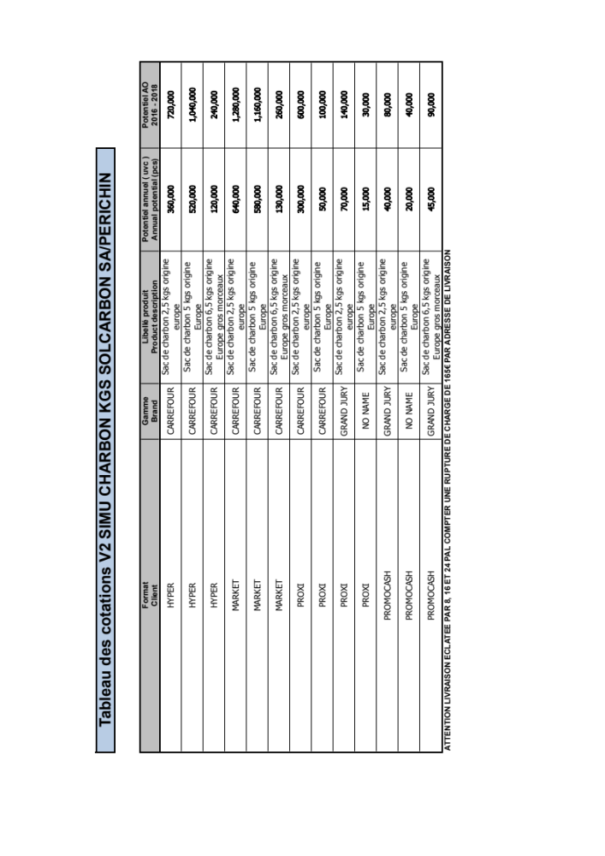

Annexe 7 : Impression Modèle AIMMS

Model Main_Solcarbon_Hyper {
Set Produit {
Index: p;
Definition: {
{1..3}
}
}
Set Client {
Index: i;
Definition: {
{1..206}
}
}
Set DC {
Index: j;
Definition: {
{1..5}
}
}
Set Lot {
Index: l;
Definition: {
{1..5}
}
}
Set Semaine {
Index: t;
Definition: {
{1..52}
}
}
Set Mois {
Index: m;
Definition: {
{1..13}
}
}
Parameter Demande {
IndexDomain: (p,i,t);
}
Parameter CoutTransportJ {
IndexDomain: j;
}
Parameter CoutTransportIJ {
IndexDomain: (i,j,l);
}
Parameter CoutStock {
IndexDomain: j;
}
Parameter CoutManu {
IndexDomain: j;
}
Parameter CapaciteDC {
IndexDomain: j;
}
Parameter ProductionMin {
IndexDomain: t;
}
Parameter ProductionMax {
IndexDomain: t;
}
Parameter TailleLot {
IndexDomain: l;
}
}
Parameter NbreDCOuvertMax {
Definition: 4;
}
Parameter CoutLien {
Definition: 50;
}
Variable Production {
IndexDomain: (p,t);
Range: nonnegative;
}
Variable QuantiteJ {
IndexDomain: (p,j,t);
Range: nonnegative;
}
Variable StockDC {
IndexDomain: (p,j,t);
Range: nonnegative;
}
Variable StockMoisDC {
IndexDomain: (m,j);
Range: nonnegative;
}
Variable QuantiteIJ {
IndexDomain: (p,i,j,l,t);
Range: nonnegative;
}
Variable Y {
IndexDomain: (i,j,l,t);
Range: binary;
}
Variable CamionJ {
IndexDomain: (p,j,t);
Range: integer;
}
Variable OuvertureDC {
IndexDomain: (j);
Range: binary;
}
Variable Lien {
IndexDomain: (i,j);
Range: binary;
}
Variable CoutXLien {
Range: free;
Definition: sum[(i),sum[(j), Lien(i,j)]] * CoutLien;
}
Variable Useless {
IndexDomain: j;
Range: free;
}
Constraint EquilibreProd {
IndexDomain: (p,t);
Definition: Production(p,t) = sum[(j),QuantiteJ(p,j,t+1)];
}
Constraint EquilibreDC {
IndexDomain: (p,j,t);
Definition: QuantiteJ(p,j,t) + StockDC(p,j,t-1) = sum[(i),sum[(l),QuantiteIJ(p,i,j,l,t)]] + StockDC(p,j,t);
}
Constraint EquilibreClient {
IndexDomain: (p,i,t);
Definition: sum[(j),sum[(l),QuantiteIJ(p,i,j,l,t)]] = Demande(p,i,t);

Constraint GestionDesLots1 {
IndexDomain: (i,j,l,t);
Definition: Y(i,j,l,t) * TailleLot(l) = sum[(p),QuantiteIJ(p,i,j,l,t)];
}
Constraint GestionDesLots2 {
IndexDomain: (i,t);
Definition: sum[(j),sum[(l),Y(i,j,l,t)]] = 1;
}
Constraint TransfoCamions {
IndexDomain: (p,j,t);
Definition: QuantiteJ(p,j,t)/32 = CamionJ(p,j,t);
}
Constraint Capacite {
IndexDomain: (j,t);
Definition: sum[(p),StockDC(p,j,t)] <= CapaciteDC(j);
}
Constraint StockMaxMois {
IndexDomain: (m,j,t);
Definition: {
if (ord(m)-1)*4 < ord(t) and ord(m)*4 >= ord(t)
then StockMoisDC(m,j) >= sum[(p),StockDC(p,j,t)]
else Useless(j) >= 0
endif
}
}
Constraint ProductionMini {
IndexDomain: t;
Definition: sum[(p),Production(p,t)] >= ProductionMin(t);
}
Constraint ProductionMaxi {
IndexDomain: t;
Definition: sum[(p),Production(p,t)] <= ProductionMax(t);
}
Constraint OuvertureDCJ {
IndexDomain: j;
Definition: sum[(p),sum[(t),QuantiteJ(p,j,t)]] <= OuvertureDC(j) * sum[(t),ProductionMax(t)];
}
}
Constraint LienDemande {
IndexDomain: (i,j);
Definition: sum[(p),sum[(l),sum[(t),QuantiteIJ(p,i,j,l,t)]]] <= Lien(i,j) * Sum[(p),sum[(t),Demande(p,i,t)]];
}
Constraint NbreDCOuvert {
Definition: sum[(j),OuvertureDC(j)] <= NbreDCOuvertMax;
}
Variable FonctionObjective {
Range: free;
Definition: TotalTransport + TotalStock;
}
MathematicalProgram Min {
Objective: FonctionObjective;
Direction: minimize;
Constraints: AllConstraints;
Variables: AllVariables;
Type: Automatic;
}
Variable SumQuantiteJ {
IndexDomain: j;
Range: free;
Definition: sum[(t),sum[(p),QuantiteJ(p,j,t)]];
}
Variable SumPQuantiteJI {
IndexDomain: (i,j,l,t);
Range: free;
Definition: sum[(p),QuantiteIJ(p,i,j,l,t)];
}
Variable SumPLTQuantiteJI {
IndexDomain: (i,j);
Range: free;
Definition: sum[(p),sum[(l),sum[(t),QuantiteIJ(p,i,j,l,t)]]];
}
Variable SumPQuantiteJICout {
IndexDomain: (i,j,l,t);
Range: free;
Definition: sum[(p),QuantiteIJ(p,i,j,l,t)]*CoutTransportIJ(i,j,l);
}
Variable SumPDemande {
IndexDomain: (i,t);
Range: free;
Definition: sum[(p),Demande(p,i,t)];
}
Variable SumQuantiteJDC {
IndexDomain: j;
Range: free;
Definition: sum[(p),sum[(t),QuantiteJ(p,j,t)]];
}
Variable TransportJ {
Range: free;
Definition: sum[(p),sum[(j),sum[(t),CamionJ(p,j,t)*CoutTransportJ(j)]]];
}
Variable TransportJI {
Range: free;
Definition: um[(p),sum[(i),sum[(j),sum[(l),sum[(t),QuantiteIJ(p,i,j,l,t)*CoutTransportIJ(i,j,l)]]]]];
}
Variable TotalTransport {
Range: free;
Definition: TransportJ + TransportJI;
}
Variable TotalHandling {
Range: free;
Definition: sum[(p),sum[(j),sum[(t),QuantiteJ(p,j,t)*HandlingCostDC(j)]]];
}
Variable TotalHolding {
Range: free;
Definition: sum[(m),sum[(j),StockMoisDC(m,j)*HoldingCostDC(j)]];
}
Variable TotalStock {
Range: free;
Definition: TotalHandling + TotalHolding;
}
Procedure MainInitialization;
Procedure MainExecution {
Body: {
solve Min;
}
}
Procedure MainTermination {
Body: {
return DataManagementExit();
}
}
}

Annexe 8 : Répartition DC-Client

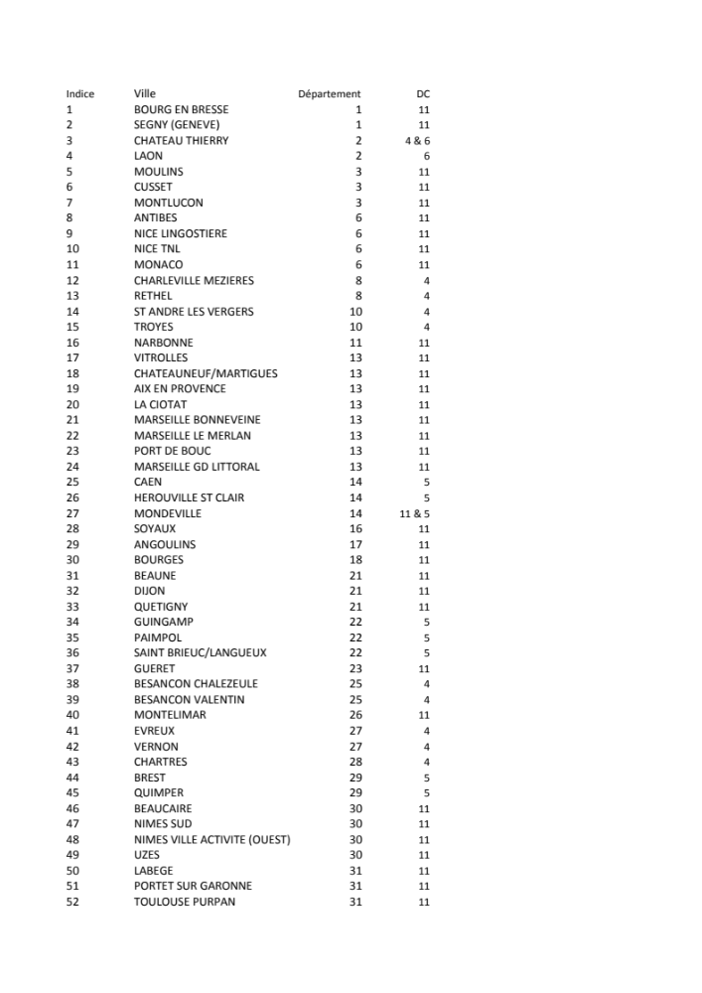
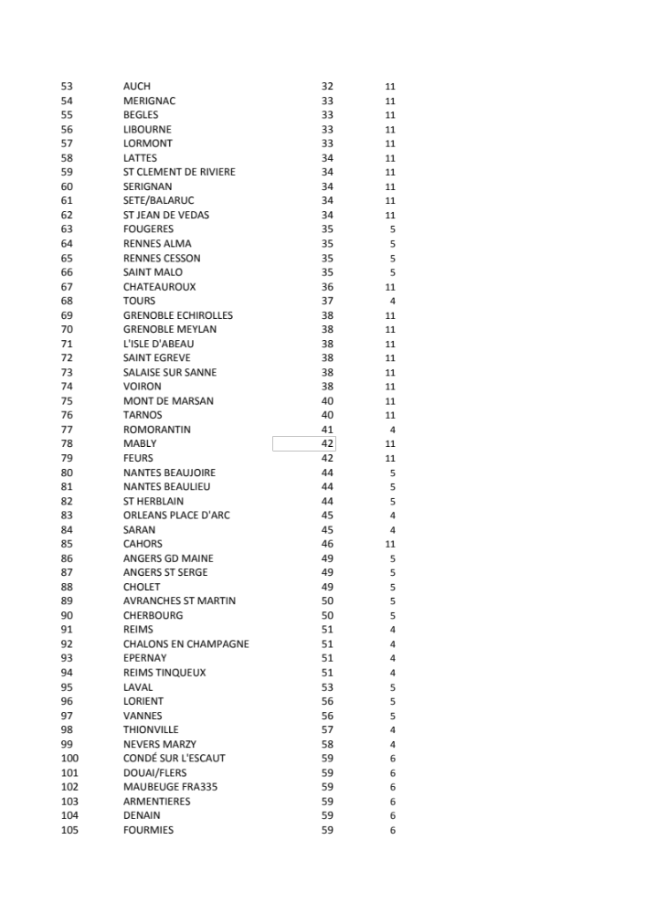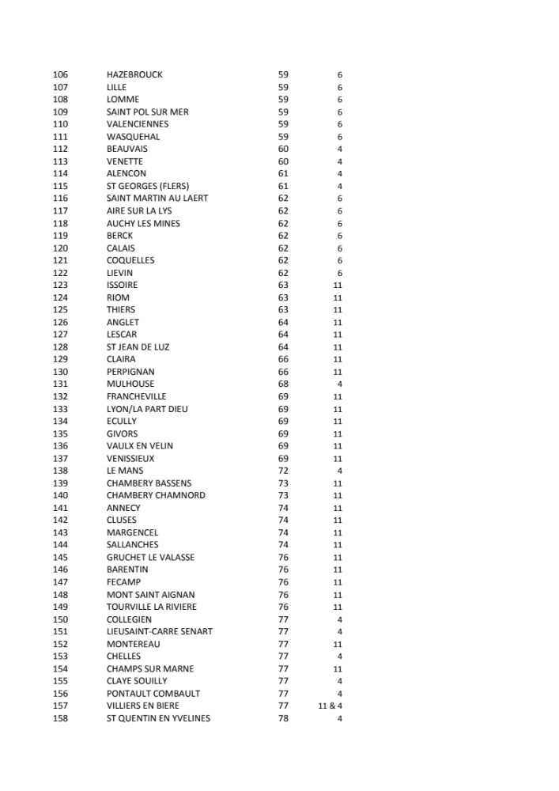
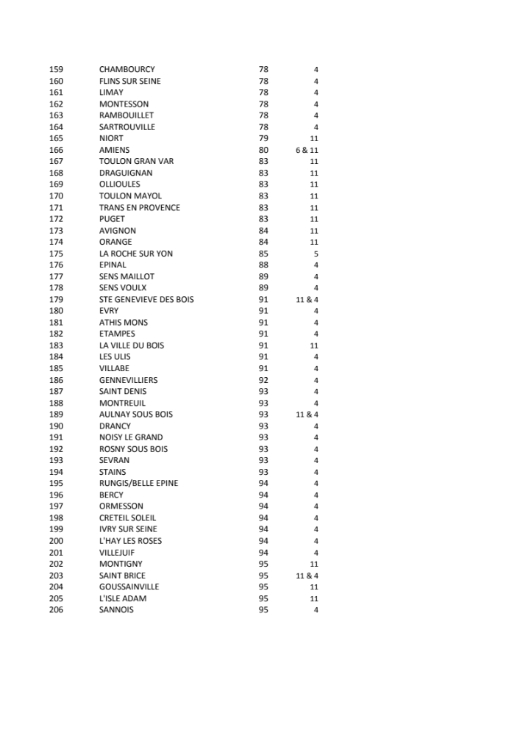

Annexe 9 : Demande 2016










Annexe 10 : Tarif BestTransport

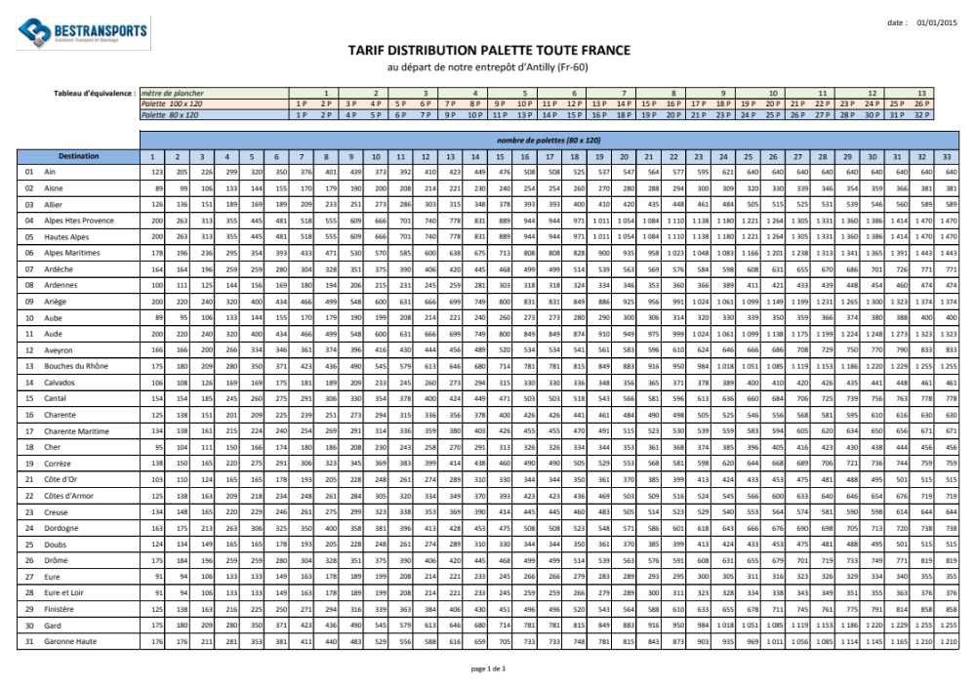

Annexe 11 : Tarif Normatrans
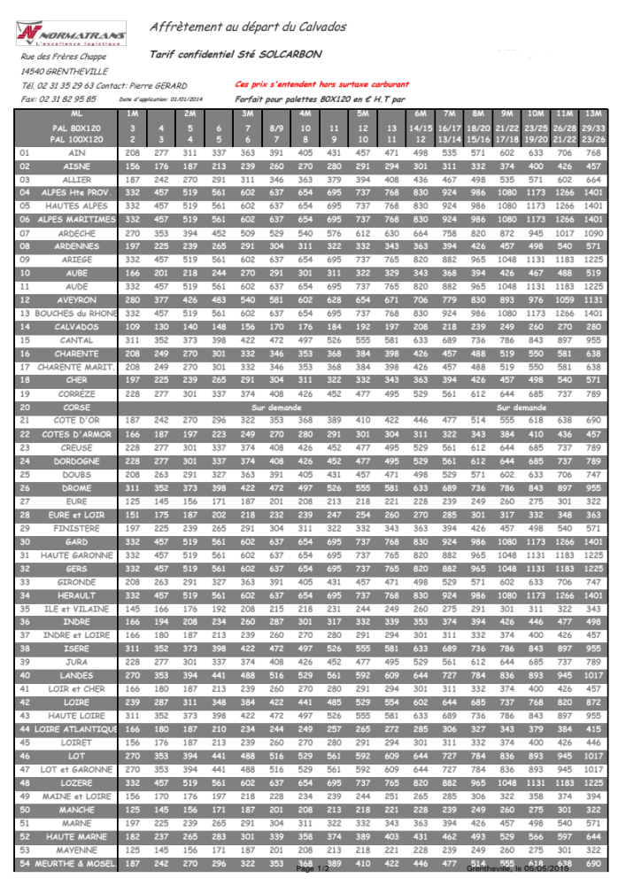

Annexe 12 : Tarif Transport Berges

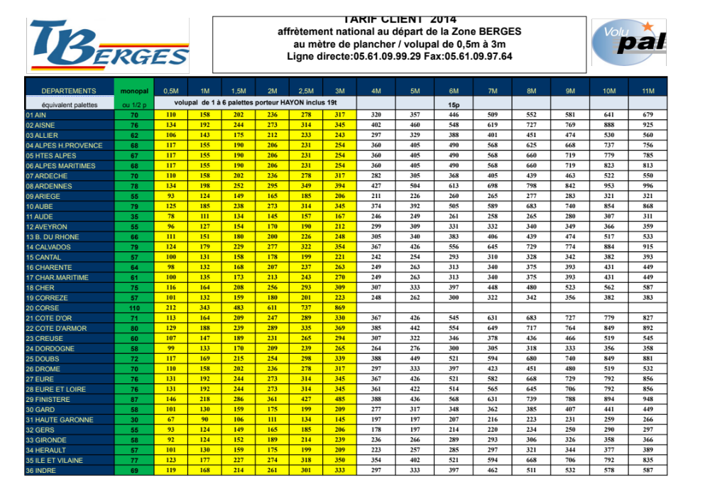

Annexe 13 : Tarif Norbert Dentressangle

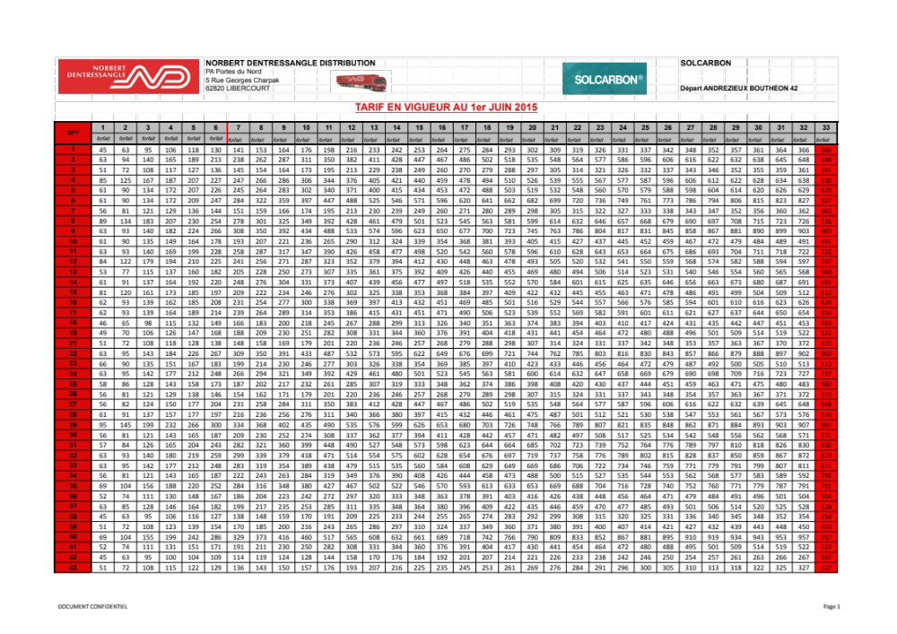

Annexe 14 : Evolution des Stocks




Site de la Banque carrefour des entreprises : http://kbopub.economie.fgov.be-/kbopub/toonvestigingps.html?vestigingsnummer=2198601901
Compte d’exploitation consolidés au 31/12/2014 (Version Provisoire). (cf. Annexe 1 p. i)
Le site Web, contenant une version électronique du catalogue de Solcarbon, est accessible à l’adresse suivante : www.solcarbon.com
Bilan de l’exercice 2014 (cf. Annexe 2 p. ii) .
Le résultat 2014 provisoire, mis à jour en date du 7 juillet 2015, se trouve en annexe (cf. Annexe 1 p. i).
A ce sujet, il est intéressant de consulter le bilan Solcarbon (cf. Annexe 2 p. ii).
Il est intéressant de consulter l’acte de création de Global Solution Charcoal (cf. Annexe 3 p. xv).
Ce tableau, de même que les autres tableaux qui se trouvent dans ce mémoire, fut réalisé à partir de données récoltées lors du stage chez Solcarbon, lors de discussions avec ses employés et dirigeants et à partir de fichiers informatiques de Solcarbon. Pour cette raison, leur source ne sera jamais précisée.
« La planification de l'acquisition des ressources et des matières premières, ainsi que la planification des activités de production, nécessaire pour transformer les matières premières en produits dans le but de satisfaire la demande de la clientèle, de la manière la plus efficace ou la plus économique possible.» [Traduction personnelle].
« semblable à la planification de la production, mais étend son champ d'application en considérant et intégrant les décisions relatives à l’approvisionnement et à la distribution. Problèmes de conception de la chaîne d'approvisionnement couvrent un horizon de temps plus long et comprennent des décisions supplémentaires tels que la sélection des fournisseurs, l'emplacement des installations de production et la conception du système de distribution [Traduction personnelle].
« Sélection des fournisseurs, structure physique de distribution, contrats, plannification générale de la production, dimensionnement (par lot) et planification de la distribution» [Traduction personnelle].
« la sélection d'un meilleur élément ( à l'égard de certains critères ) de certains ensembles d'alternatives disponibles » [Traduction personnelle].
L’approche positive est une philosophie prônant une décomposition mathématique, scientifique du réel afin de le comprendre, de l’analyser. (E. Littré, 1864, Auguste Comte et la philosophie positive).
http://www.aimms.com/aimms/solvers/cplex/
« Outil d’Aide à la Décision » [Traduction personnelle].
« un système informatique qui combine des données et une logique de décision comme outil pour aider un décideur humain. Il comprend généralement une interface utilisateur pour communiquer avec le décideur. Un DSS ne prend pas réellement de décisions, mais à la place assiste le décideur humain par l'analyse des données et la présentation de l'information traitée sous une forme qui est agréable pour le décideur. » [Traduction personnelle].
La totalité du tableau de coûts de transport DC – Client se trouve en annexe (cf. Annexe 4, p. xx).
Cf. Annexe 5, p. xxxv
Des fichiers Excel reprennent ces données (cf. Annexe 6, p. xxxvi)
Notons que, dans ce travail, le terme palette sera souvent utilisé ; il fera toujours référence à une double palette de 2m40 de haut. Les palettes ne seront jamais « découplées ».
Lieu où les marchandises arrivantes peuvent être redistribuées afin d’effectuer des livraisons mixtes ou de plus petites tailles
https://en.wikipedia.org/wiki/Integer_programming
Pochet, Y., & Wolsey, L.A. (2006). Production planning by mixed integer programming
La description complète du modèle tel qu’il est implémenté dans AIMMS est présente à l’Annexe 7, p.xxxvii
Cf. Annexe 8, p. xlvi
Cf. Annexe 5, p. xxxv
Cf. Annexe 6, p. xxxvi
Cf. Annexe 9, p. l : « Demande 2016 »
Le tableau CoutTransportIJ est présent en annexe (cf. Annexe 4, p. xx).
« Délai de mise en œuvre » [Traduction Personnelle].
Cette solution est obtenue avec un gap de 0,12%
Le tableau complet de cette répartition se trouve en annexe (Cf. Annexe 8 p. xlvi).

